**МИНИСТЕРСТВО НАУКИ И ВЫСШЕГО ОБРАЗОВАНИЯ РОССИЙСКОЙ ФЕДЕРАЦИИ**

**Федеральное государственное автономное образовательное учреждение высшего образования**

**ДАЛЬНЕВОСТОЧНЫЙ ФЕДЕРАЛЬНЫЙ УНИВЕРСИТЕТ**

ШКОЛА ЕСТЕСТВЕННЫХ НАУК

**Кафедра прикладной математики, механики, управления и программного обеспечения**

**КУРСОВАЯ РАБОТА**

по дисциплине «Технология разработки баз данных»

по образовательной программе подготовки бакалавров по направлению 09.03.04 "Программная инженерия"

Студент группы Б9121-09.03.04 /М.А. Барбаянов

(подпись)

ст. преподаватель ДПИиИИ ,   
к.т.н., доцент, профессор Ю. С. Иваненко

« » 2024 г.

(подпись)

Защищена оценкой

(подпись) И.О. Фамилия

« » 2024 г.

г. Владивосток 2024 г.

**Оглавление**

Введение 3

1. Анализ предметной области 4
2. Инфологическое проектирование 7

3 Даталогическое проектирование 34

4 Графический сценарий диалога 84

5 Тестирование 85

Заключение 103

Список литературы 104

Приложение 105

# Введение

Издательский центр, который заключает контракты с писателями на написание книг и принимает заказы на их издание, сталкивается с проблемой не только учета дат контрактов, но и определения объема тиража книг.

Каждому заказчику книги требуется отдельное внимание. Одновременно центр может иметь дело с заказами от сотен организаций. Точная запись о количестве заказанных книг и их деталях играет важную роль в эффективном управлении производством и распределении изданий.

Издательскому центру необходимо оптимизировать процессы, связанные с управлением контрактами на написание книг и заказами на издание, чтобы обеспечить более эффективное распределение ресурсов и времени писателей.

Предметом исследования является возможность автоматизации деятельности издательского центра, включая процессы, связанные с контрактами и заказами на издание книг, а также писатели, которые заключают контракты, выполняют заказы и осуществляют другие операции в сфере издательской деятельности.

Цель: необходимо спроектировать и реализовать базу данных для автоматизации некоторых процессов, протекающих в издательском центре, в частности, учета книг, писателей, заказов, прибыли.

Задачи:

* 1. Провести анализ предметной области с целью выделить основные термины предметной области и их смыл, связи между ними.
  2. Построить инфологическая модель, чтобы определить, что и в каком виде будет храниться в базе данных.
  3. Построить даталогическую модель, чтобы отобразить информационно- логическую модель в среду конкретной СУБД.
  4. Провести тестирование реализованной базы данных.

# Анализ предметной области

Издательский центр "Печать" представляет собой организацию, специализирующуюся на издании книг и сотрудничестве с писателями. Для эффективной работы и управления информацией в центре необходима база данных, которая позволит хранить и управлять всей необходимой информацией об авторах, контрактах, книгах, заказчиках и заказах. В данной главе проведем анализ предметной области с целью определения основных сущностей и связей между ними.

Писатели являются ключевыми участниками в деятельности издательского центра. Каждый писатель может имеет заключенный контракт с центром и может писать книгу по этому контракту. Несколько писателей могут писать одну книгу, но все контракты индивидуальны. Издательству о писателе известно следующее:

- Номер паспорта

- Домашний адрес

- Фамилия

- Имя

- Отчество

- Телефон

Контракты заключаются между издательским центром и писателями на определенный срок. В каждом контракте указывается информация о писателе, сроке действия контракта и его статусе. С писателем может быть заключен только один контракт, и он не всегда обязывает писателя работать над какой-либо книгой. У контракта имеется свой срок действия, некоторые контракты могут быть недействительными. Если потребуется изменить условия текущего контракта, то он перезаключается на новый.   
Пример заключенного контракта:

|  |  |
| --- | --- |
| Номер контракта: 10  С кем заключен: Герцен Максим Олегович  Срок контракта: 3 года Расторгнут: Нет | |
| Дата заключения контракта | 04.04.2024 |
| Дата расторжения контракта | - |

Таблица 1. Данные контракта.

Книги являются основным продуктом издательского центра. У каждой книги есть свой уникальный шифр и название, которое может повторяться. Книгу могут писать несколько писателей, но соответственно книга не может быть написана без писателей. Также для каждой книги важно учитывать информацию о ее тираже, себестоимости, цене продажи и гонораре для писателей, из этого складывается прибыль.

Заказчики представляют собой организации или физические лица, которые заказывают книги у издательского центра. Каждый заказчик может сделать несколько заказов, и каждый заказ относится к конкретному заказчику. Несколько заказчиков могут заказать тираж книг одного произведения. Заказчик должен иметь адрес для оформления доставки, для связи с ним требуется информация о его телефоне.

Для исполнения требований заказчиков оформляются заказы, и они имеют такой вид:

|  |  |
| --- | --- |
| Номер заказа :15  С кем заключен: «ООО Рога и Копыта»  Книга: «Макбет»  Кол-во экземпляров: 300 | |
| Дата поступления заказа | 04.04.2024 |
| Дата выполнения заказ | 15.04.2024 |

Таблица 2. Данные заказа.

В предметной области можно выделить следующие задачи для каждого пользователя:

|  |  |
| --- | --- |
| **Пользователь** | **Задачи** |
| Администратор | Просмотр, редактирование списка писателей Просмотр, редактирование списка книг  Просмотр, редактирование списка заказчиков |
| Менеджер | Просмотр, редактирование списка контрактов  Просмотр, редактирование списка заказов  Просмотр отчетов |

Таблица 3. Пользователи базы данных и их права доступа.

# Инфологическое проектирование

Для решения задач предметной области необходимо построить модель, в которой можно выделить следующие объекты.

1. Администратор – человек, который управляет писателями, книгами, заказчиками. Добавляется в базу, удаляется из базы, редактируется разработчиком. Никто не может просматривать пароль администратора. Имеет следующие атрибуты:
   1. Логин:
      1. Выдается администратору разработчиком базы данных;
      2. Представляет собой строку длиной 4-12 символов, состоящую из символов английского алфавита (верхнего и нижнего регистра), цифр и других символов, не принадлежащих русскому алфавиту;
      3. Используется для однозначной идентификации пользователя системы как администратора;
      4. Может изменяться только разработчиком по просьбе администратора.
   2. Пароль:
      1. выдается администратору разработчиком базы данных;
      2. Представляет собой строку длиной не менее 4 символов, состоящую английского алфавита (верхнего и нижнего регистра), цифр и других символов, не принадлежащих русскому алфавиту;
      3. Используется для подтверждения личности администратора;
      4. Может изменяться только разработчиком по просьбе администратора.

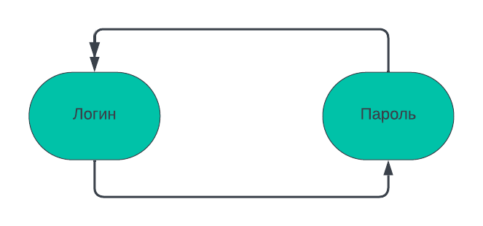Отношения между атрибутами:

Рис. 1. Отношения между атрибутами объекта "Администратор".

1. Менеджер – человек, анализирующий качество работы писателей и прибыльность их произведений. Составляет контракты между писателем и издательством, распределяет обязанности по написанию книг между писателями, добавляет заказы от заказчиков в базу данных. Добавляется в базу, удаляется из базы, редактируется разработчиком. Никто не может просматривать пароль менеджера. Имеет следующие атрибуты:
   1. Логин:
      1. Выдается менеджеру разработчиком базы данных;
      2. Представляет собой строку длиной 4-12 символов, состоящую из символов английского алфавита (верхнего и нижнего регистра), цифр и других символов, не принадлежащих русскому алфавиту;
      3. Используется для однозначной идентификации менеджера в системе;
      4. Может изменяться только разработчиком по просьбе менеджера.
   2. Пароль:
      1. Выдается менеджеру разработчиком базы данных;
      2. Представляет собой строку длиной не менее 4 символов, состоящую английского алфавита (верхнего и нижнего регистра), цифр и других символов, не принадлежащих русскому алфавиту;
      3. Используется для подтверждения личности менеджера;
      4. Может изменяться только разработчиком по просьбе менеджера.

Отношения между атрибутами:



Рис. 2. Отношения между атрибутами объекта "Менеджер".

1. Писатель – человек, заключающий контракты с издательским центром «Печать» на написание книг. Добавляется администратором. Редактируется администратором. Имеет следующие атрибуты:
   1. Номер паспорта
      1. Добавляется администратором при добавлении писателя, копируется из предоставляемого писателем документа;
      2. Представляет собой 10 цифр, каждая комбинация уникальна;
      3. Используется для идентификации писателя по уникальному ключу
      4. Добавление: администратор; удаление: администратор; изменение: администратор; просмотр: администратор, менеджер.
   2. Фамилия:
      1. добавляется администратором при добавлении писателя, копируется из предоставляемого писателем документа;
      2. Представляет собой строку из букв русского алфавита;
      3. Используется для упрощенной идентификации автора;
      4. Добавление: администратор; удаление: администратор; изменение: администратор; просмотр: администратор, менеджер.
   3. Имя:
      1. Добавляется администратором при добавлении писателя, копируется из предоставляемого писателем документа;
      2. Представляет собой строку из букв русского алфавита;
      3. Используется для упрощенной идентификации автора;
      4. Добавление: администратор; удаление: администратор; изменение: администратор; просмотр: администратор, менеджер.
   4. Отчество:
      1. Добавляется администратором при добавлении писателя, копируется из предоставляемого писателем документа. Может отсутствовать;
      2. Представляет собой строку из букв русского алфавита, либо пустую строку;
      3. Используется для упрощенной идентификации автора;
      4. добавление: администратор; удаление: администратор; изменение: администратор; просмотр: администратор, менеджер.
   5. Домашний адрес:
      1. Добавляется администратором при добавлении писателя, диктуется писателем.
      2. Представляет собой строку, в которой через пробел указаны улица и номер дома.
      3. Используется для определения адреса писателя, доставки корреспонденции;
      4. Добавление, редактирование: администратор; удаление: администратор; просмотр: администратор.
   6. Телефон:
      1. Добавляется администратором, значение диктуется писателем;
      2. Представляет собой последовательность цифр;
      3. Используется для связи с писателем по телефону;
      4. Добавление, удаление, редактирование, просмотр: администратор.

Отношения между атрибутами:

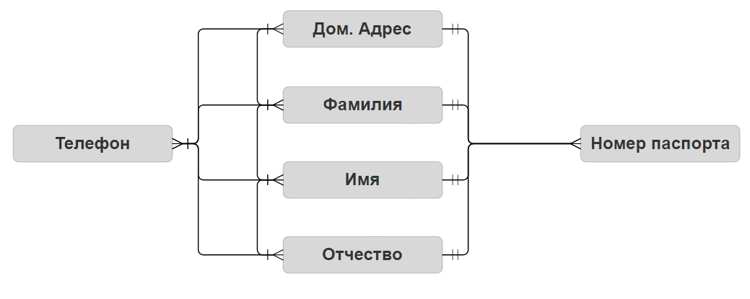

Рис. 3. Отношения между атрибутами объекта "Писатель".

1. Контракт – договор между издательством и писателем об оказании услуг. Добавляется менеджером, редактируется менеджером. Имеет ограниченный срок действия, в случае расторжения остаётся в базе данных:
   1. Номер контракта:
      1. Заполняется при добавлении контракта;
      2. Представляет собой уникальное число;
      3. Используется для определения конкретного контракта в базе данных;
      4. Добавление, редактирование: менеджер; удаление: никто; просмотр: менеджер.
   2. Номер паспорта
      1. Добавляется менеджером при добавлении контракта, копируется из номера паспорта соответствующего писателя из таблицы писатели;
      2. Представляет собой номер паспорта из базы, описанный в пункте 3.1;
      3. используется для связи писателя с контрактом
      4. Добавление, изменение: менеджер; удаление: никто; просмотр: администратор, менеджер.
   3. Дата заключения контракта
      1. Добавляется менеджером;
      2. Представляет собой значение в формате «дд.мм.гг», где «дд»

две цифры, обозначающие день, «мм» – две цифры, обозначающие месяц,

«гг» - две цифры, обозначающие год, принимает значение выбранной даты;

* + 1. Используется для определения даты вступления контракта в силу;
    2. Добавление, изменение, просмотр: менеджер; удаление: никто.
  1. Срок контракта:
     1. Заполняется при добавлении контракта;
     2. Представляет собой целое число;
     3. Обозначает количество лет, в течение которых действует контракт;
     4. Добавление, редактирование, просмотр: менеджер; удаление: никто;
  2. Контракт расторгнут?
     1. Заполняется при добавлении;
     2. Представляет собой логическое значение «Да» или «Нет»;
     3. Используется для определения состояния контракта;
     4. Добавление: автоматически; редактирование, просмотр: менеджер; удаление: никто.
  3. Дата расторжения контракта
     1. Добавляется менеджером;
     2. Если контракт не расторгнут то NULL, иначе значение представляет собой значение в формате «дд.мм.гг», где «дд»

две цифры, обозначающие день, «мм» – две цифры, обозначающие месяц,

«гг» - две цифры, обозначающие год, принимает значение текущей даты;

* + 1. Используется для определения прекращения действия контракта;
    2. Добавление, редактирование, просмотр: менеджер; удаление: никто.

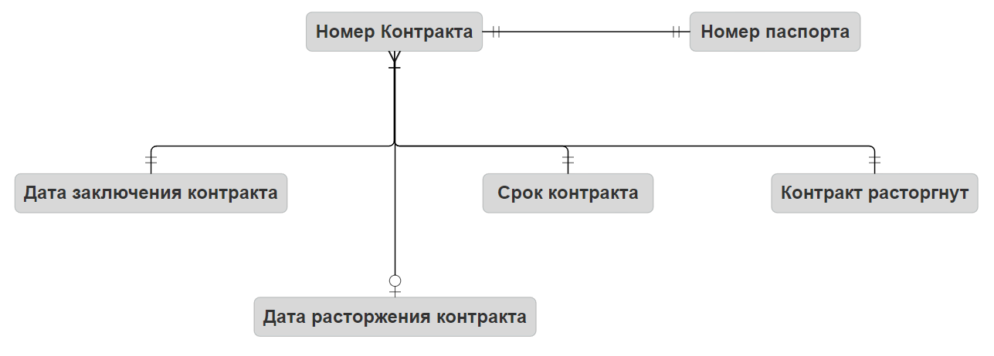Отношения между атрибутами:

Рис. 4. Отношения между атрибутами объекта "Контракт".

1. Книга – основной продукт издательства. Пишется писателем. Добавляется администратором. Редактируется администратором. Удаляется администратором. Имеет следующие атрибуты:
   1. Шифр книги
      1. Добавляется администратором при добавлении книги;
      2. Представляет собой уникальную комбинацию из цифр;
      3. Используется для идентификации конкретной книги;
      4. Добавление, редактирование, удаление: администратор; просмотр: администратор и менеджер.
   2. Название книги:
      1. Добавляется администратором при добавлении книги;
      2. Представляет собой строку из самых различных символов;
      3. Используется для упрощенного поиска книги;
      4. Добавление: редактирование, удаление: администратор; просмотр: администратор и менеджер.
   3. Себестоимость:
      1. Добавляется администратором при добавлении книги;
      2. Представляет собой целое число, одна единица эквивалентна рублю;
      3. Используется для подсчета прибыли;
      4. добавление: редактирование, удаление: администратор; просмотр: администратор и менеджер.
   4. Цена:
      1. Добавляется администратором при добавлении книги;
      2. Представляет собой целое число, одна единица эквивалентна рублю;
      3. Используется для подсчета прибыли;
      4. Добавление: редактирование, удаление: администратор; просмотр: администратор и менеджер.
   5. Гонорар (суммарный для всех писателей):
      1. Добавляется администратором при добавлении книги;
      2. Представляет собой длинное целое число, одна единица эквивалентна рублю;
      3. Используется для подсчета прибыли;
      4. Добавление: редактирование, удаление: администратор; просмотр: администратор и менеджер.
   6. Тираж:
      1. Добавляется администратором при добавлении книги;
      2. Представляет собой длинное целое число;
      3. Используется для подсчета прибыли;
      4. Добавление: редактирование, удаление: администратор; просмотр: администратор и менеджер.
   7. Дата выхода из печати:
      1. Добавляется администратором при добавлении книги;
      2. Представляет собой значение в формате «дд.мм.гг», где «дд»- две цифры, обозначающие день, «мм» – две цифры, обозначающие месяц,«гг» - две цифры, обозначающие год ;
      3. Используется для проверки выполнения заказа в срок;
      4. Добавление: редактирование, удаление: администратор; просмотр: администратор и менеджер.

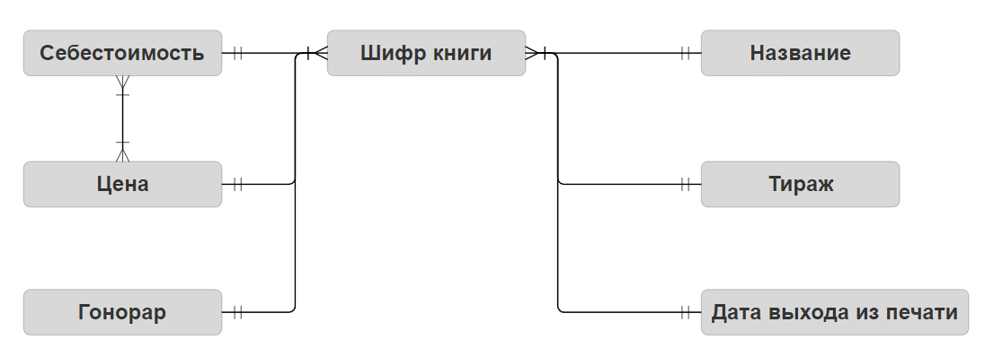Отношения между атрибутами:

Рис. 5. Отношения между атрибутами объекта "Книга".

1. Заказчик – юридическое лицо, заказывающее определенное количество книг с различными произведениями у издательства. Имеет следующие атрибуты:
   1. Код заказчика
      1. Добавляется администратором при добавлении заказчика;
      2. Представляет собой уникальное целое число;
      3. Используется для идентификации конкретного заказчика;
      4. Добавление: редактирование, удаление: администратор; просмотр: администратор и менеджер;
   2. Название заказчика:
      1. Добавляется администратором при добавлении заказчика;
      2. Представляет собой уникальную строку из различных символов;
      3. Используется для идентификации заказчика;
      4. Добавление: редактирование, удаление: администратор; просмотр: администратор и менеджер.
   3. Адрес:
      1. Добавляется администратором при добавлении заказчика;
      2. Представляет собой строку, в которой через пробел указаны улица и номер дома;
      3. Используется для доставки заказанных книг;
      4. Добавление: редактирование, удаление: администратор; просмотр: администратор и менеджер.
   4. Телефон:
      1. Добавляется администратором при добавлении заказчика, диктуется заказчиком.
      2. Представляет собой последовательность цифр;
      3. Используется для обратной связи с заказчиком;
      4. Добавление: редактирование, удаление: администратор; просмотр: администратор.

Отношения между атрибутами:

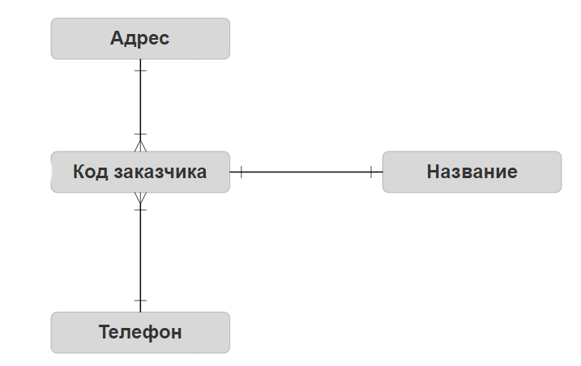

Рис. 6. Отношения между атрибутами объекта "Заказчик".

1. Заказ – основной источник прибыли издательства. Поступает от заказчика на какую-либо книгу в каком-либо количестве. Добавляется менеджером. Имеет следующие атрибуты:
   1. Номер заказа
      1. Добавляется менеджером при добавлении заказа;
      2. Представляет собой уникальное целое число;
      3. Используется для идентификации конкретного заказа;
      4. Добавление: автоматически; просмотр, удаление, редактирование: менеджер.
   2. Код заказчика
      1. Добавляется менеджером при добавлении заказа, значение берется из БД, описанной в пункте 6;
      2. Представляет собой целое число;
      3. используется для идентификации заказчика, оформившего заказ;
      4. Добавление, удаление, редактирование: менеджер; просмотр администратор, менеджер.
   3. Шифр книги
      1. Добавляется менеджером при добавлении заказа, значение берется из БД, описанной в пункте 5;
      2. Представляет собой целое число;
      3. Используется для идентификации книги, на которую был оформлен заказ;
      4. Добавление: удаление, редактирование: менеджер; просмотр администратор, менеджер.
   4. Дата поступления заказа:
      1. Добавляется менеджером при добавлении заказа;
      2. Представляет собой значение в формате «дд.мм.гг», где «дд»- две цифры, обозначающие день, «мм» – две цифры, обозначающие месяц,«гг» - две цифры, обозначающие год ;
      3. Используется для определения сроков заказа;
      4. Добавление: удаление, редактирование: менеджер; просмотр администратор, менеджер.
   5. Дата выполнения заказа:
      1. Добавляется менеджером при добавлении писателя, копируется из предоставляемого писателем документа;
      2. представляет собой значение в формате «дд.мм.гг», где «дд»- две цифры, обозначающие день, «мм» – две цифры, обозначающие месяц,«гг» - две цифры, обозначающие год ;
      3. Используется для определения сроков выполнения заказа;
      4. Добавление: удаление, редактирование: менеджер; просмотр администратор, менеджер.
   6. Количество экземпляров заказываемой книги:
      1. Добавляется менеджером при добавлении заказа, количество диктует заказчик при связи;
      2. Представляет собой целое число;
      3. Используется для подсчета прибыли;
      4. Добавление: удаление, редактирование: менеджер; просмотр администратор, менеджер.

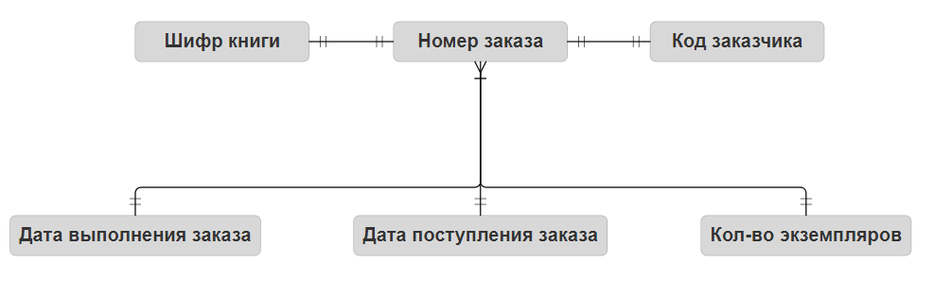Отношения между атрибутами:

Рис. 7. Отношения между атрибутами объекта "Заказ".

**Взаимосвязь объектов при решении задач ПО**

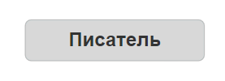При решении пользователем «Администратор» задач «Просмотр, редактирование списка писателей» выделяются следующие взаимосвязи объектов предметной области:

Рис. 8. Отношения между объектами при решении задачи "Просмотр, редактирование списка писателей".

При решении пользователем «Администратор» задачи «просмотр и редактирование списка книг» выделяются следующие взаимосвязи объектов предметной области:

Рис. 9. Отношения между объектами при решении задачи "Просмотр, редактирование списка книг".

При решении пользователями «Администратор» задачи  
 «Просмотр и редактирование списка заказчиков» выделяются следующие 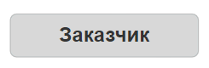взаимосвязи объектов предметной области:

Рис. 10. Отношения между объектами при решении задачи "Просмотр, редактирование списка заказчиков".

При решении пользователем «Менеджер» задачи «Редактирование списка контрактов» выделяются следующие взаимосвязи объектов предметной области:

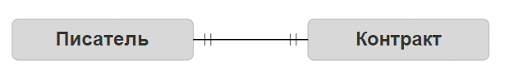

Рис. 11. Отношения между объектами при решении задачи "Редактирование списка контракты".

При решении пользователем «Менеджер» задач «Просмотр, редактирование списка написание книг» выделяются следующие взаимосвязи объектов предметной области:



Рис. 12. Отношения между объектами при решении задачи "Просмотр, редактирование списка написания книг".

При решении пользователями «Менеджер», «Работник» задач

«Просмотр и редактирование заказов» выделяются следующие взаимосвязи объектов предметной области:



Рис. 13. Отношения между объектами заказов при решении задач "Просмотр, редактирование списка написания книг".

При решении пользователем «Менеджер» задачи «просмотр Гонорара на руки автору» выделяются следующие взаимосвязи объектов предметной области:



Рис. 14. Отношения между объектами при решении менеджером задачи " Просмотр гонорар каждого писателя".

При решении пользователем «Менеджер» задачи

«Просмотр даты окончания договора» выделяют следующие взаимосвязи

объектов предметной области:



Рис. 15. Отношения между объектами при решении задачи "Просмотр даты окончания договора"*.*

При решении пользователями «Менеджер» задачи «Просмотр количества авторов книги» выделяются следующие взаимосвязи объектов предметной области:



Рис. 16. Отношения между объектами при

решении менеджером задачи "Просмотр количества авторов книги".

При решении пользователями «Менеджер» задачи

«Просмотр количества написанным автором книг» выделяются следующие взаимосвязи объектов предметной области:



Рис. 17. Отношения между объектами при решении задачи "Просмотр количества написанных автором книг".

При решении пользователем «Менеджер» задачи «Просмотр суммы заказа» выделяются следующие взаимосвязи объектов предметной области:



Рис. 18. Отношения между объектами при решении задачи

"Просмотр суммы заказа". При решении пользователем «Менеджер» задачи «Просмотр суммы затрат» выделяются следующие взаимосвязи объектов предметной области:



Рис. 19. Отношения между объектами при решении задачи "Просмотр суммы затрат".

При решении пользователем «Менеджер» задачи «просмотр прибыли от заказчика» выделяются следующие взаимосвязи объектов предметной области:



Рис. 20. Отношения между объектами при решении задачи "Просмотр суммы прибыли от заказчика.

**Концептуальная модель данных.**

Для каждого из выделенных объектов предметной области строим реляционную модель данных. В итоговых таблицах ключевые поля в таблице будут выделены жирным шрифтом.

1. Информационному объекту «Администратор" ставим в соответствие таблицу:

|  |  |
| --- | --- |
| **Логин** | **Пароль** |
| Admin | Gorky17 |

Таблица 4. Данные администратора.

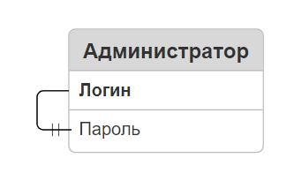Выделим ключевое поле - «Логин». Зависимости полей:

Рис. 21. Зависимости полей таблицы "Администратор".

Поля не имеют дубликатов в различных записях, каждое поле содержит только одно значение. Следовательно, отношение находится в I нормальной форме.

Каждое не ключевое поле неприводимо зависит от ключевого. Не ключевое поле «Пароль» зависит только от ключевого поля «Логин». Следовательно, отношение находится во II нормальной форме.

Не ключевые поля не зависят от других не ключевых полей. Не ключевое поле «Пароль» зависит только от ключевого поля «Логин». Следовательно, отношение находится в III нормальной форме.

После нормализации получаем таблицу следующего вида:

|  |  |
| --- | --- |
| **Логин** | Пароль |
| Admin | Gorky17 |

Таблица 5. Нормализованные данные администратора.

1. Информационному объекту «Менеджер» ставим в соответствие таблицу:

|  |  |
| --- | --- |
| Логин | Пароль |
| SeregaManager | Qwerty1243 |

Таблица 6. Данные менеджера.

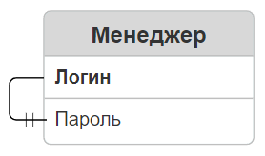Выделим ключевое поле - «Логин». Зависимости полей:

Рис. 22. Зависимости полей таблицы "Менеджер".

Поля не имеют дубликатов в различных записях, каждое поле содержит только одно значение. Следовательно, отношение находится в I нормальной форме.

Каждое не ключевое поле неприводимо зависит от ключевого. Не ключевое поле «Пароль» зависит только от ключевого поля «Логин». Следовательно, отношение находится во II нормальной форме.

Не ключевые поля не зависят от других не ключевых полей. Не ключевое поле «Пароль» зависит только от ключевого поля «Логин». Следовательно, отношение находится в III нормальной форме.

После нормализации получаем таблицу следующего вида:

|  |  |
| --- | --- |
| **Логин** | Пароль |
| SeregaManager | Qwerty1243 |

Таблица 7. Нормализованные данные менеджера.

1. Поскольку после нормализации таблицы «Администратор» и

«Менеджер» оказались идентичны. чтобы устранить избыточность хранения данных, преобразуем таблицы «Администратор» и «Менеджер» в одну таблицу

«Сотрудник», имеющую дополнительное поле «Должность». Поле

«Должность» будет принимать одно из значений «администратор» или

«работник» соответственно.

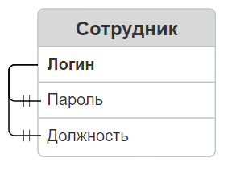Зависимости полей:

Рис. 23. Зависимости полей таблицы "Сотрудник"

При решении задач «Просмотр, редактирование списка работников» администратором аномалий не возникает.

Получаем таблицу следующего вида:

|  |  |  |
| --- | --- | --- |
| **Логин** | Пароль | Должность |
| SeregaManager | Qwerty1243 | Менеджер |

Таблица 8. Нормализованные данные сотрудника.

1. Информационному объекту «Писатель» ставим в соответствие таблицу:

|  |  |  |  |  |  |
| --- | --- | --- | --- | --- | --- |
| Номер паспорта | Фамилия | Имя | Отчество. | Домашний адрес | Телефон |
| 1234567890 | Свалов | Семен | Андреевич | г. Владивосток, ул. Колотушкина, д. 15, кв. 7 | 223-06-02 |

Таблица 9. Данные писателя.

Выделим ключевое поле – «Номер паспорта».

Зависимости полей:

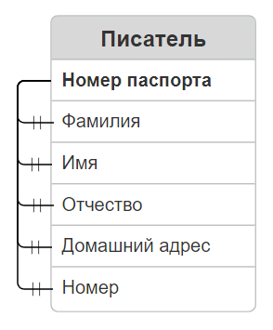

Рис. 24. Зависимости полей таблицы «Писатель»

Каждое поле содержит только одно значение (неделимое в нашей предметной области для решения задач). Следовательно, отношение находится в I нормальной форме.

Каждое не ключевое поле неприводимо зависит от ключевого.

Следовательно, отношение находится во II нормальной форме.

Не ключевые поля не зависят от других не ключевых полей.

Следовательно, отношение находится в III нормальной форме.

При решении задач предметной области, таких, как «Просмотр, редактирование списка писателей», «Просмотр гонорара на руки писателю», «Просмотр количества авторов книги», «Просмотр и оформление контрактов», «Просмотр даты окончания договора», ,где задействован объект «Писатель», аномалий не возникает.

После нормализации получаем таблицу следующего вида:

|  |  |  |  |  |  |
| --- | --- | --- | --- | --- | --- |
| **Номер паспорта** | Фамилия | Имя | Отчество | Домашний адрес | Телефон |
| 1234567890 | Свалов | Семен | Андреевич | г. Владивосток, ул. Колотушкина, д. 15, кв. 7 | 223-06-02 |

Таблица 10. Нормализованные данные писателя.

1. Информационному объекту «Книга» ставим в соответствие таблицу

|  |  |  |  |  |  |  |
| --- | --- | --- | --- | --- | --- | --- |
| Шифр книги | Название | Себестоимость | Цена | Гонорар | Тираж | Дата выхода из печати |
| 7070 | Гибель империи | 100 | 300 | 25000 | 8000 | 28.12.2023 |

Таблица 11. Данные книги.

Выделим ключевое поле – «Шифр книги».

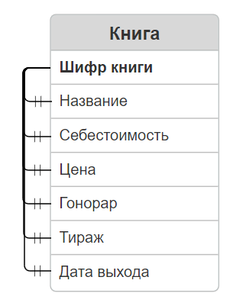Зависимости полей:

Рис. 25. Зависимости полей таблицы "Книга".

Каждое поле содержит только одно значение (неделимое в нашей предметной области для решения задач). Следовательно, отношение находится в I нормальной форме.

Каждое не ключевое поле неприводимо зависит от ключевого.

Следовательно, отношение находится во II нормальной форме.

Не ключевые поля не зависят от других не ключевых полей.

Следовательно, отношение находится в III нормальной форме.

При решении задач предметной области, таких, как «Просмотр, редактирование списка книг», «Просмотр и редактирование списка книг», «Просмотр и редактирование списка книг и пишущих их авторов », , «Просмотр и редактирование списка заказов», «Просмотр гонорара на руки автору», «Просмотр количества авторов книги», «Просмотр количества написанных книг», «Просмотр прибыли от продаж книг», «Просмотр суммы заказа», «Просмотр суммы затрат», где задействован объект «Книга», аномалий не возникает.

После нормализации получаем таблицу следующего вида:

|  |  |  |  |  |  |  |
| --- | --- | --- | --- | --- | --- | --- |
| **Шифр книги** | Название | Себестоимость | Цена | Гонорар | Тираж | Дата выхода из печати |
| 7070 | Гибель империи | 100 | 300 | 25000 | 8000 | 28.12.2023 |

Таблица 12. Нормализованные данные книги.

1. Информационному объекту «Заказчик» ставим в соответствие таблицу:

|  |  |  |  |
| --- | --- | --- | --- |
| Код заказчика | Название заказчика | Адрес | Телефон |
| 11 | Дрофа | Ул.Грибакиных, д.11 | 555-22-67 |

Таблица 13. Данные заказчика.

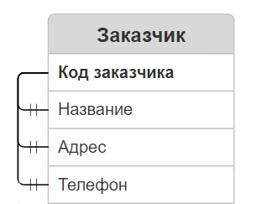Выделим ключевое поле – «Код заказчика». Зависимости полей:

Рис. 26. Зависимости полей таблицы "Заказчик".

Каждое поле содержит только одно значение (неделимое в нашей предметной области для решения задач). Следовательно, отношение находится в I нормальной форме.

Каждое не ключевое поле неприводимо зависит от ключевого.

Следовательно, отношение находится во II нормальной форме.

Не ключевые поля не зависят от других не ключевых полей.

Следовательно, отношение находится в III нормальной форме.

При решении задач предметной области, таких, как «Просмотр, редактирование списка заказчиков», «Просмотр собственных подписок получателем», «Просмотр работником подписок получателя», , «Оформление подписки работником для пришедшего получателя», «Оформление подписки получателем на себя», ,где задействован объект «Получатель», аномалий не возникает.

После нормализации получаем таблицу следующего вида:

|  |  |  |  |
| --- | --- | --- | --- |
| **Код заказчика** | Название заказчика | Адрес | Телефон |
| 11 | Дрофа | Ул.Грибакиных, д.11 | 555-22-67 |

Таблица 14. Нормализованные данные заказчика.

1. Информационному объекту «Контракт» ставим в соответствие таблицу:

|  |  |  |  |  |  |
| --- | --- | --- | --- | --- | --- |
| Номер контракта | Номер  паспорта | Дата заключения контракта | Срок контракта(лет) | Контракт расторгнут(да/нет) | Дата расторжения |
| 17 | 5777  908090 | 02.01.2023 | 1 | Да | 05.01.2023 |

Таблица 15. Данные контракта.

Выделим ключевое поле «Номер контракта».

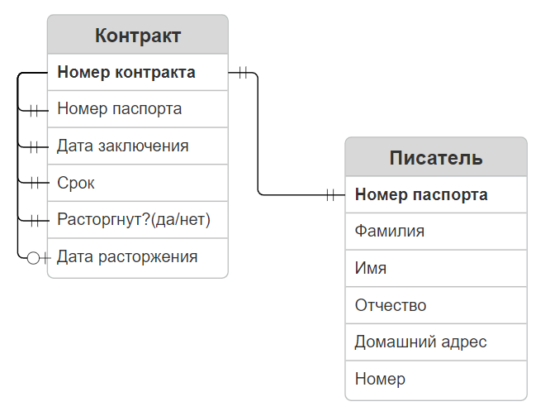Зависимости полей:

Рис. 27. Зависимости полей таблиц "Контракты" и "Писатели".

Поле «Номер паспорта» ссылается на таблицу объекта писатель.

|  |  |  |  |  |  |
| --- | --- | --- | --- | --- | --- |
| **Номер контракта** | Номер  паспорта | Дата заключения контракта | Срок контракта(лет) | Контракт расторгнут(да/нет) | Дата расторжения |
| 17 | 5777  908090 | 02.01.2023 | 1 | Да | 05.01.2023 |

Приведя таблицу к нормальному виду, получим следующую таблицу:

Таблица 16. Нормализованные данные контракта.

1. Информационному объекту «Заказ» ставим в соответствие таблицу:

|  |  |  |  |  |  |
| --- | --- | --- | --- | --- | --- |
| Номер заказа | Код заказчика | Шифр книги | Дата поступления | Дата выполнения | Кол-во экземпляров |
| 17 | 2 | 10000 | 05.01.2023 | 25.01.2023 | 500 |

Таблица 17. Данные заказа.

Выделим ключевое поле «Номер заказа».

Зависимости полей:

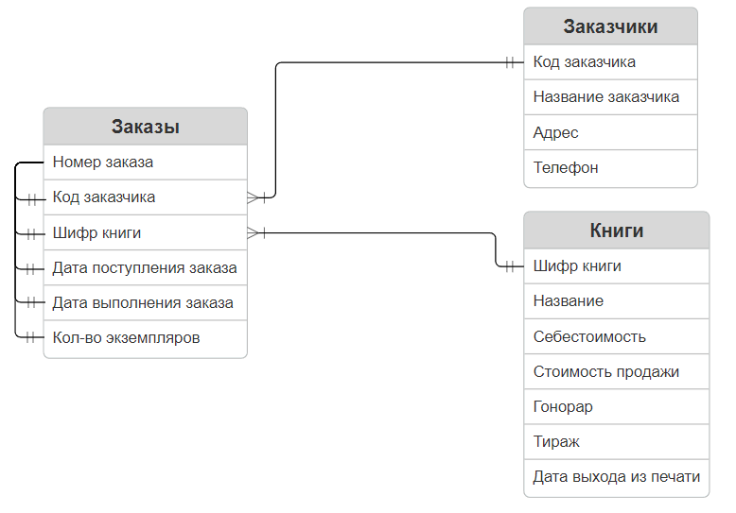

Рис. 28. Зависимости полей таблиц "Заказы" и "Заказчики", и "Книги".

Поле «Номер паспорта» ссылается на таблицу объекта писатель.

Поле «Номер паспорта» ссылается на таблицу объекта писатель.

Приведя таблицу к нормальному виду, получим следующую таблицу.

|  |  |  |  |  |  |
| --- | --- | --- | --- | --- | --- |
| **Номер заказа** | Код заказчика | Шифр книги | Дата поступления | Дата выполнения | Кол-во экземпляров |
| 17 | 2 | 10000 | 05.01.2023 | 25.01.2023 | 500 |

Таблица 18. Нормализованные данные заказа.

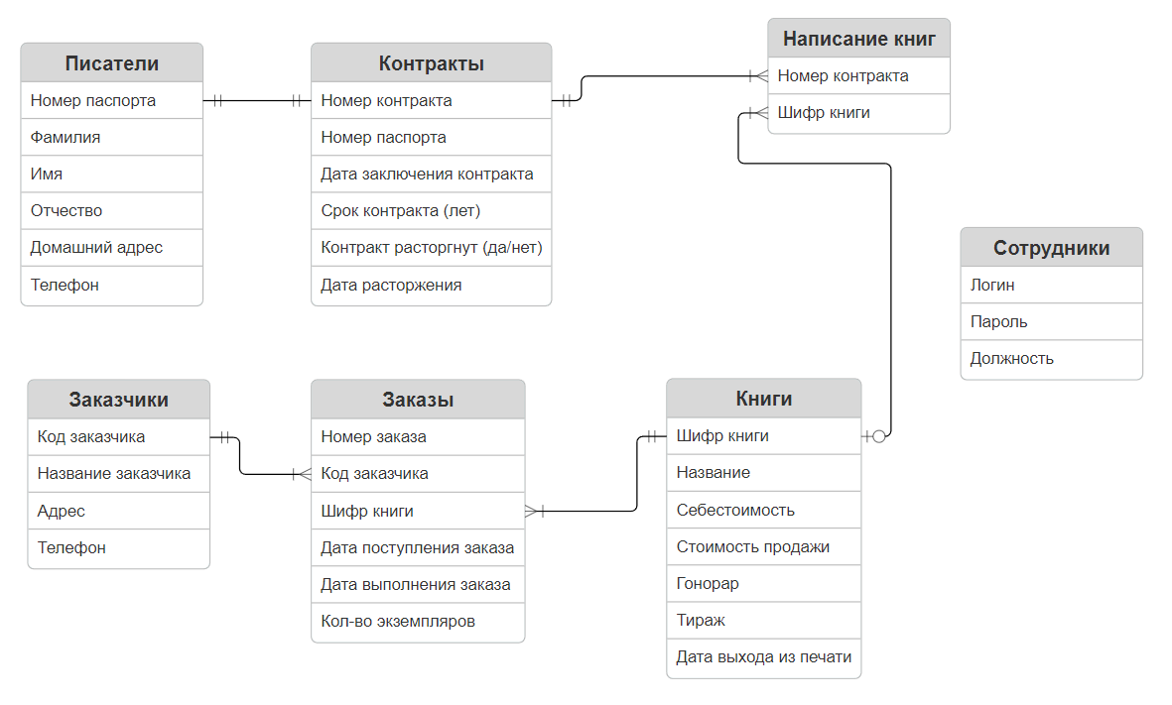

Рис. 29. Схема отношений между нормализованными объектами базы данных.

В схеме отношений была также указана таблица Написание книг, которая ранее нигде не упоминалась.

В ситуациях, когда у нас есть данные, зависящие от экземпляров обоих классов в отношение "Много — много", отношение "Много — много" заменяется новым классом и двумя отношениями "1–много". Многие концы новых отношений всегда привязаны к новому промежуточному классу. [1]

В данном случае таблица "Написание книг" позволяет нам установить отношения многие ко многим, чтобы удовлетворить условию, описанному в предметной области (писатель может писать несколько книг, книгу может писать несколько писателей).

**3 Даталогическое проектирование**

**Выбор СУБД**

СУБД (система управления базами данных) – это программная система, предназначенная для создания на компьютере базы данных для многих приложений, поддержания её в актуальном состоянии и обеспечения эффективного доступа пользователей к содержащимся в ней данным в рамках предоставленных им полномочий.[2]

При выборе СУБД (системы управления базами данных) для проекта "Издательство" следует учитывать несколько ключевых критериев, включая:

1. Тип данных и характеристики проекта: определите, какие типы данных будут храниться в базе данных (текст, числа, изображения и т.д.) и какие операции с данными будут часто выполняться (чтение, запись, обновление, удаление).

2. Масштаб проекта: оцените ожидаемый объем данных, частоту запросов и количество пользователей базы данных. Это поможет определить требования к производительности и масштабируемости СУБД.

3. Функциональные требования: убедитесь, что выбранная СУБД поддерживает необходимый набор функций и возможностей, таких как транзакции, индексирование, безопасность данных и резервное копирование.

4. Совместимость и интеграция: Проверьте, как хорошо выбранная СУБД интегрируется с другими технологиями, используемыми в проекте, такими как языки программирования, веб-фреймворки и инструменты администрирования.

5. Стоимость и лицензирование: оцените стоимость использования СУБД, включая лицензионные и поддерживающие услуги, и убедитесь, что они соответствуют бюджету проекта.

6. Сообщество и поддержка: Исследуйте активность сообщества пользователей выбранной СУБД, доступность документации, обучающих материалов и уровень поддержки со стороны разработчиков.

7. Производительность и надежность: Проведите тестирование производительности выбранной СУБД и оцените её способность обрабатывать нагрузку в реальном времени, а также её устойчивость к отказам и восстановление после сбоев.

На основе этих критериев можно выбрать наиболее подходящую СУБД для проекта "Издательство".

Для курсового проекта я выбрал СУБД Microsoft Access.

Выбор использования СУБД Microsoft Access для курсовой работы может быть обоснован несколькими причинами:

1. Доступность и простота использования: Microsoft Access является частью пакета Microsoft Office, который широко распространен и доступен для многих студентов. Интерфейс Access интуитивно понятен и легко осваивается, что делает его привлекательным для начинающих пользователей. Для меня это фактор стал ключевым при выборе СУБД для разработки курсового проекта.

2. Небольшие проекты и небольшие объемы данных: Если ваша курсовая работа предполагает работу с небольшими объемами данных и простыми запросами, формами и отчетами, то Access может быть оптимальным выбором. Он хорошо подходит для создания баз данных небольших масштабов.

3. Интеграция с другими приложениями Microsoft Office: Access позволяет легко интегрировать данные из Excel, Word и других приложений Microsoft Office.

Типы данных, доступные в Microsoft Access, включают в себя:

1. Текстовые типы данных: Текст, Мемо (для длинных текстовых данных).

2. Числовые типы данных: Целое число, Дробное число, Валюта.

3. Дата/время: Дата, Время, Дата/время.

4. Логический: Логическое (Да/Нет).

5. Бинарные: Для хранения изображений, звуков и других бинарных данных.

6. Ссылочные: Для создания связей между таблицами.

Эти типы данных позволяют вам организовывать и хранить различные типы информации в вашей базе данных.

База данных Access, или файл базы данных (термины взаимозаменяемы), представляет собой набор данных, относящихся к определенному набору информации. База данных содержит все таблицы, запросы, отчеты и формы, которые Access помогает создавать для управления и Базовое обучение работе со своими вещами. Вместо того, чтобы хранить все эти элементы по отдельности на жестком диске, где они могут быть потеряны, неуместны или случайно удалены, Access группирует их в один общий файл. Вот важный момент: все эти части — таблицы, отчеты, запросы и формы — в совокупности создают базу данных. И это еще до того, как вы введете   
какие-либо записи в таблицы. Таким образом, база данных — это нечто большее, чем просто данные; это инструменты, которые хранят данные, манипулируют ими и позволяют вам просматривать их.[3]

**Конструирование таблиц базы данных**

Каждой из построенных таблиц ставим в соответствие таблицу в СУБД Access.

1. 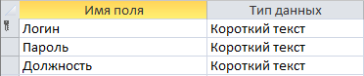Таблица «Сотрудники»:

Рис. 30. Таблица "сотрудники" в СУБД Access

Для поля «Логин» установлены следующие свойства и ограничения:

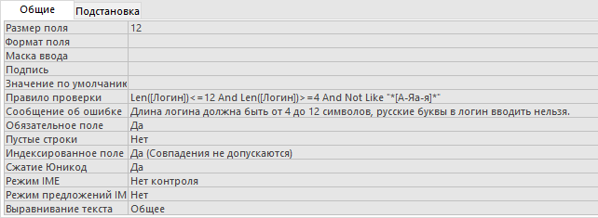

Рис. 31. Свойства и ограничения Логина в СУБД Access

Поле «Логин» является обязательным, должно содержать не менее 4 и не более 12 символов без русских букв.

Для поля «Пароль» установлены следующие свойства и ограничения:

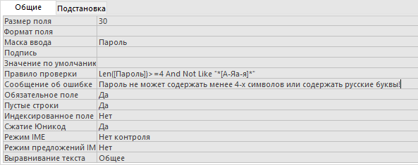

Рис. 32. Свойства и ограничения Пароля в СУБД Access

Поле «Пароль» является обязательным, должно содержать не менее   
6 и не более 30 символов без русских букв.

Для поля «Должность» установлены следующие свойства и ограничения:

Рис. 33. Свойства и ограничения Должности в СУБД Access

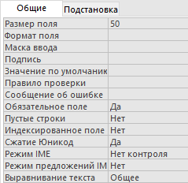

Поле «Должность» является обязательным, не должно быть пустым. Может включать в себя до 50 символов.

1. 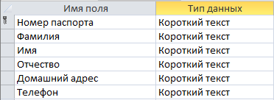Таблица «Писатели»:

Рис. 34. Таблица "Писатели" в СУБД Access

Для поля «Номер паспорта» установлены следующие свойства и ограничения:

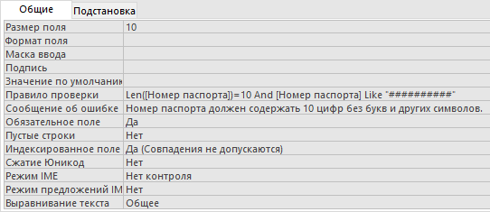

Рис. 35. Свойства и ограничения Номера паспорта в СУБД Access

Поле «Номер паспорта» является уникальным, обязательным, должно содержать 10 цифр.

Для поля «Фамилия» установлены следующие свойства и ограничения:

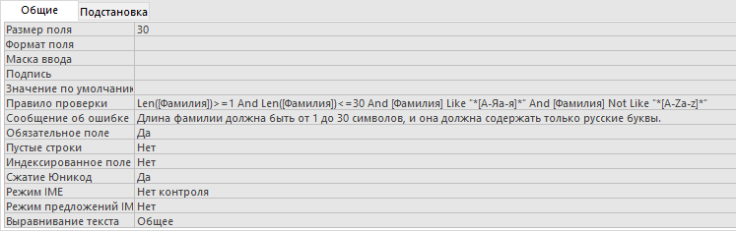

Рис. 36. Свойства и ограничения Фамилии в СУБД Access

Поле «Фамилия» является обязательным, должно содержать не менее 1 и не более 30 символов русского алфавита.

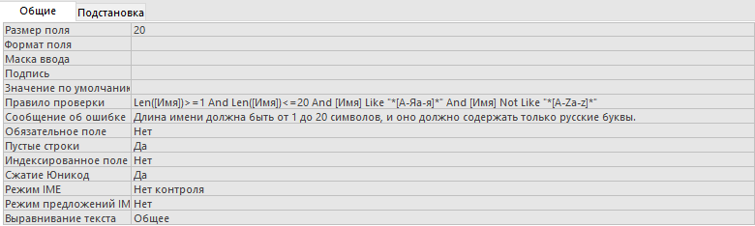Для поля «Имя» установлены следующие свойства и ограничения:

Рис. 37. Свойства и ограничения Имени в СУБД Access

Поле «Имя» является обязательным, должно содержать не менее 1 и не более 20 символов русского алфавита.

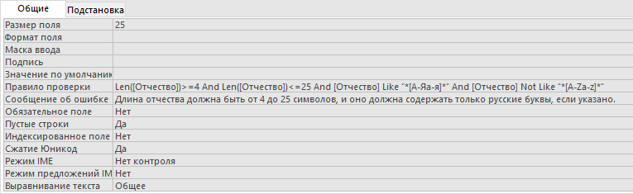Для поля «Отчество» установлены следующие свойства и ограничения:

Рис. 38. Свойства и ограничения Отчества в СУБД Access

Поле «Отчество» не является обязательным, если указано, то должно содержать не менее 1 и не более 25 символов русского алфавита.

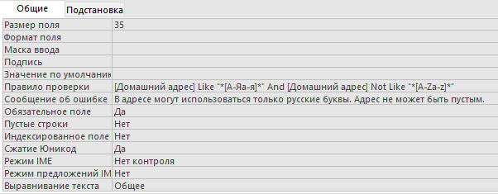Поле домашний адрес имеет следующие ограничения:

Рис. 39. Свойства и ограничения Домашнего адреса в СУБД Access

Поле «Адрес» является обязательным и должно содержать не более 35 символов русского алфавита.

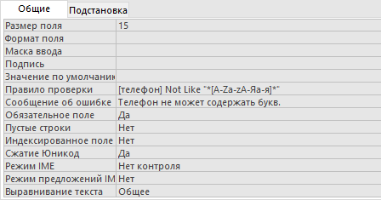Поле Телефон имеет следующие ограничения:

Рис. 40. Свойства и ограничения Телефона в СУБД Access

Поле «Телефон» является обязательным и должно содержать не более 15 символов, не включающих в себя буквы.

1. Таблица «Книги»:

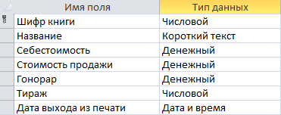

Рис. 41. Таблица "Книги" в СУБД Access.

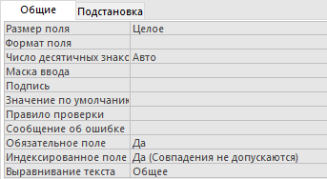Для поля «Шифр книги» определены следующие свойства и ограничения:

Рис. 42. Свойства и ограничения Шифра книги в СУБД Access

Поле «Шифр книги» является уникальным, обязательным. Должно содержать число длиной целое.

Для поля «Название» определены следующие свойства и ограничения:

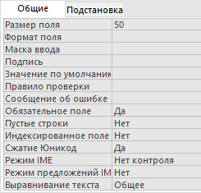

Рис. 43. Свойства и ограничения Названия в СУБД Acces

Поле «Название» является обязательным, может содержать любые символы в количестве до 50 штук.

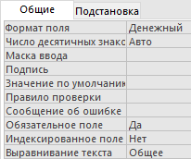Поля «Себестоимость, Стоимость продажи, Гонорар» имеет следующие ограничения:

Рис. 44. Свойства и ограничения себестоимости в СУБД Access

Поля «Себестоимость, Стоимость продажи, Гонорар» являются обязательными и должны иметь денежное значение в рублях.

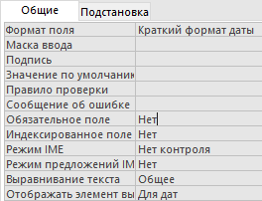Для поля «Дата выхода из печати» определены следующие свойства и ограничения:

Рис. 45. Свойства и ограничения Даты выхода в СУБД Access

Поле «Дата выхода из печати» не является обязательным, может содержать значение даты.

1. Таблица «Контракты»:

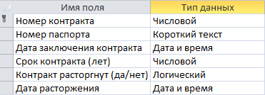

Рис. 46. Таблица "Контракты" в СУБД Access.

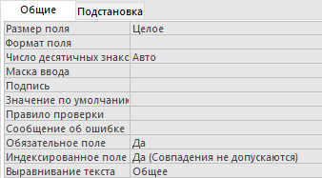Для поля «Номер контракта» определены следующие свойства и ограничения:

Рис. 47. Свойства и ограничения Номер контракта в СУБД Access

Поле «Номер контракта» является обязательным, уникальным.

Поле «Номер паспорта» принимает одно из значений поля «Номер паспорта» таблицы «Писатели».

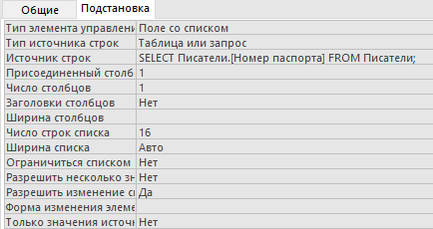

Рис. 48. Подстановка Номера паспорта в СУБД Access

При открытии списка для выбора значения отображаются номера паспортов писателей.

Для поля «Дата заключения контракта» определены следующие свойства и ограничения:

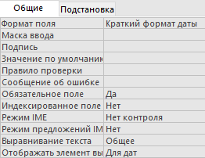

Рис. 49. Свойства и ограничения Даты заключения в СУБД Access

Поле «Дата заыключения контракта» является обязательным, содержит значение даты в кратком формате.

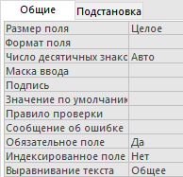Для поля «Срок контракта» определены следующие свойства и ограничения:

Рис. 50. Свойства и ограничения Срока контракта в СУБД Access

Поле «Срок контракта» является обязательным, содержит числовое значение длины целое.

Для поля «Контракт расторгнут (да/нет)» определены следующие свойства и ограничения:

Рис. 51. Свойства и ограничения Контракт расторгнут(да/нет) в СУБД Access

Поле «Контракт расторгнут (да/нет)» является обязательным, содержит логическое значение, по умолчанию контракт не расторгнут.

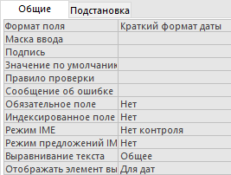Для поля «Дата расторжения» определены следующие свойства и ограничения:

Рис. 52. Свойства и ограничения Даты расторжения в СУБД Access

Поле «Дата расторжения» не является обязательным, содержит значение даты в кратком формате, если указано.

1. Таблица «Заказчики»:

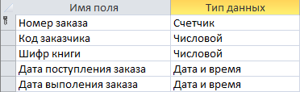

Рис. 53. Таблица "Заказчики" в СУБД Access.

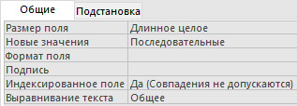Для поля «Код заказчика» определены следующие свойства и ограничения:

Рис. 54. Свойства и ограничения Кода заказчика в СУБД Access

Поле «Код заказчика» обязательное, уникальное, содержит целые числа, инкрементирующиеся при добавлении записи.

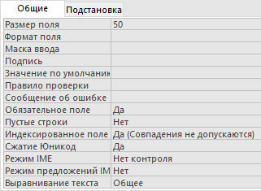Для поля «Название заказчика» определены следующие свойства и ограничения:

Рис. 55. Свойства и ограничения Названия заказчика в СУБД Access

Поле «Название» обязательное, уникальное, содержит текст длиной до 50, составленный из любых символов.

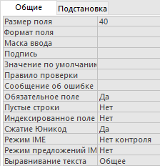Для поля «Адрес» определены следующие свойства и ограничения:

Рис. 56. Свойства и ограничения Адреса в СУБД Access

Поле «Адрес» обязательное, содержит текст длиной до 40, составленный из любых символов.

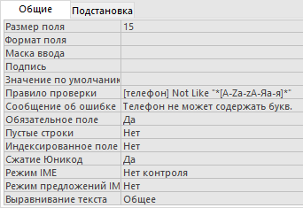Для поля «Телефон» определены следующие свойства и ограничения:

Рис. 57. Свойства и ограничения Телефона в СУБД Access

Поле «Телефон» обязательное, не содержит букв.

1. Таблица «Заказы»:

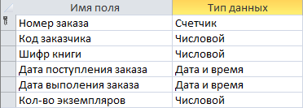

Рис. 58. Таблица "Заказы" в СУБД Access.

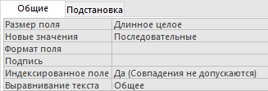Для поля «Номер заказа» определены следующие свойства и ограничения:

Рис. 59. Свойства и ограничения Номера заказа в СУБД Access

Поле «Номер заказа» обязательное, уникальное, содержит целые числа, инкрементирующиеся при добавлении записи.

Поле «Код заказчика» принимает одно из значений поля «Код заказчика» таблицы «Заказчики». При открытии списка для выбора значения отображаются названия заказчиков. Это поле является обязательным.

Для поля «Код заказчика» определены следующие параметры подстановки:

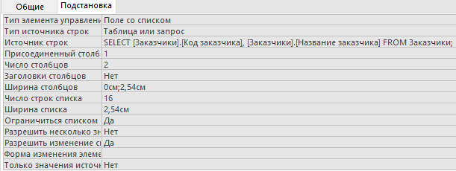

Рис. 60. Подстановка Кода заказчика в СУБД Access

Поле «Шифр книги» принимает одно из значений поля «Шифр книги» таблицы «Книги». При открытии списка для выбора значения отображаются шифры книг. Это поле является обязательным.

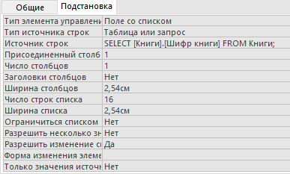Для поля «Шифр книги» определены следующие параметры подстановки:

Рис. 61. Подстановка Шифра книги в СУБД Access

Для поля «Дата поступления заказа» определены следующие свойства и ограничения:

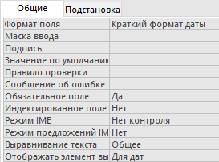

Рис. 63. Свойства и ограничения Даты поступления заказа в СУБД Access

Поле «Дата поступления заказа» является обязательным, содержит значение даты в кратком формате.

Для поля «Дата выполнения заказа» определены следующие свойства и ограничения:

Рис. 64. Свойства и ограничения Даты выполнения заказа в СУБД Access

Поле «выполнения заказа» является обязательным, содержит значение даты в кратком формате.

Для поля «Кол-во экземпляров» определены следующие свойства и ограничения:

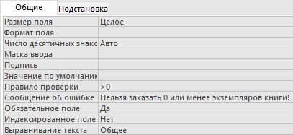

Рис. 65. Свойства и ограничения Количества экземпляров в СУБД Access

Поле «Кол-во экземпляров» является обязательным, содержит количество книг длины целое.

1. Таблица «Написание книг»:

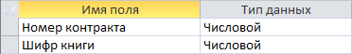

Рис. 66. Таблица "Написание книг" в СУБД Access.

Поле «Номер контракта» принимает значение, которое должно совпадать с «Номером контракта» из таблицы «Контракты». Это поле является обязательным.

Для поля «Номер паспорта» определены следующие параметры подстановки:

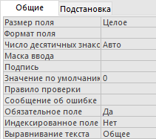

Рис. 67. Свойства и ограничения Номера контракта в СУБД Access

Поле «Шифр книги» принимает одно из значений поля «Шифр книги» таблицы «Книги». При открытии списка для выбора значения отображаются шифры книг. Это поле является обязательным.

Для поля «Шифр книги» определены следующие параметры подстановки:

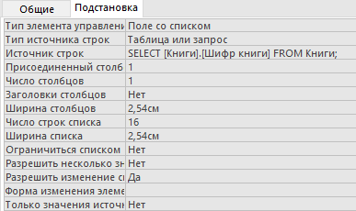

Рис. 68. Подстановка шифра книги в СУБД Access

Таблица "Написание книг" строится для реализации отношения "многие ко многим" между контрактами и книгами.

В соответствие с построенными таблицами получаем следующую схему данных:

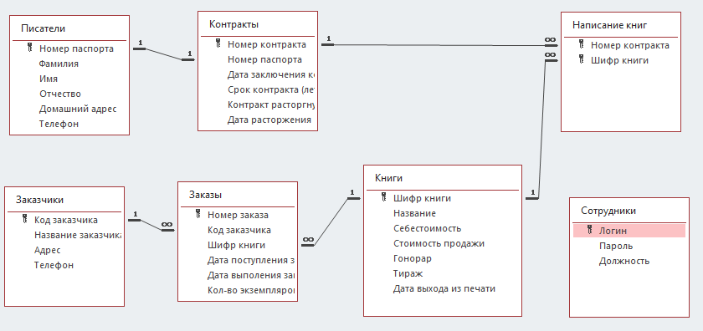

Рис. 69. Схема данных в СУБД Access.

На схеме данных указаны ключевые поля и связи между атрибутами объектов.

Схема данных, автоматически построенная средствами СУБД Access, полностью соответствует схеме данных, построенной в процессе инфологического моделирования.

**Экранные формы**

Формы, которые добавляются в базу данных Access, являются важным аспектом создаваемого приложения. В большинстве случаев пользователям не должен быть разрешен прямой доступ к таблицам или таблицам запросов. Пользователю слишком легко удалить ценную информацию или неправильно ввести данные в таблицу. Формы предоставляют полезный инструмент для управления целостностью данных БД. Поскольку формы могут содержать код VBA или макросы, форма может проверять ввод данных или подтверждать удаление до того, как оно произойдет. Кроме того, правильно оформленная форма может снизить требования к обучению, помогая пользователю понять, какие данные требуется для отображения сообщения при вводе пользователем данных в элемент управления. Форма может предоставлять значения по умолчанию или выполнять вычисления на основе данных, введенных пользователем или извлеченных из таблицы базы данных. [4]

Для работы пользователей с базой данных были созданы экранные формы.

**Формы общего доступа**

1. 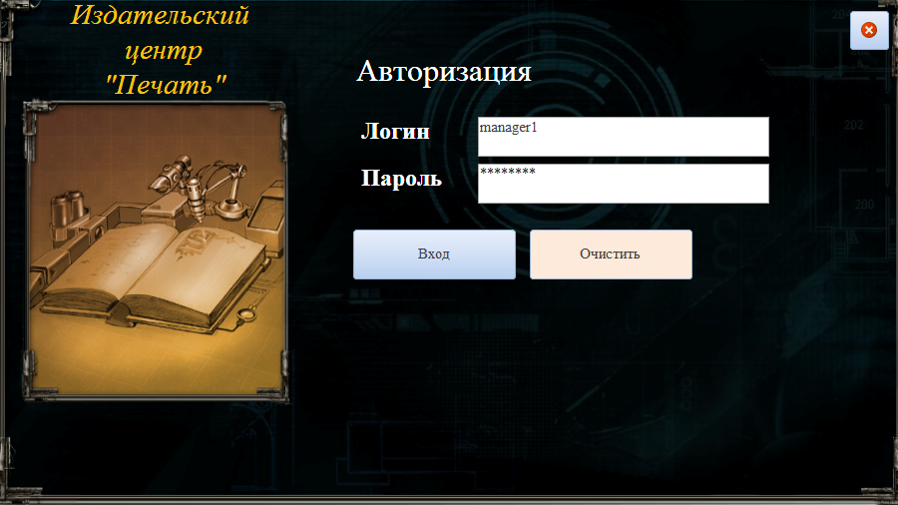Форма авторизации:

Рис. 70. Форма "Авторизация"

Форма авторизации появляется при запуске СУБД.

Компоненты формы:

* 1. Поле «Логин». Поле не имеет ограничений на ввод данных.
  2. Поле «Пароль». Поле не имеет ограничений на ввод данных.
  3. Кнопка «Очистить». Нажатие приводит к очищению полей.
  4. Кнопка «Вход». Нажатие приводит к закрытию формы и открытию формы 2, если данные были введены верно, либо ничего не меняется, если данные были введены неверно. Каждый вариант событий сопровождается соответствующими уведомлениями.
  5. Кнопка «Закрыть». Нажатие приводит к закрытию БД.

1. Главная форма:

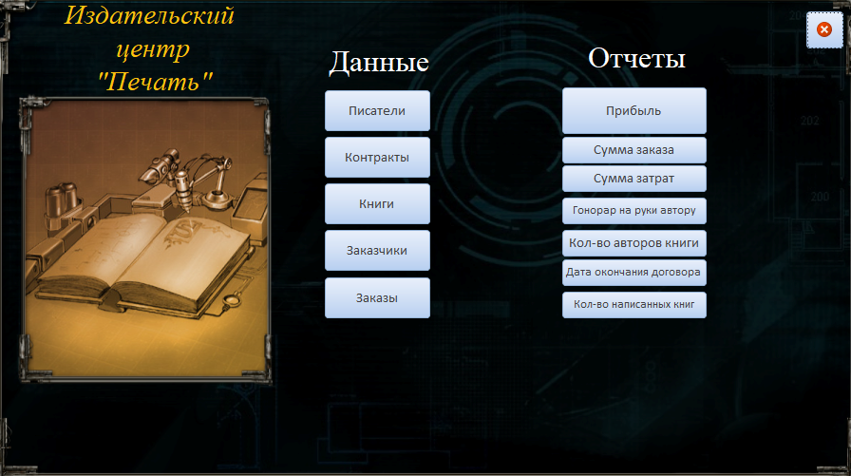

Рис. 71. Главная форма со всеми возможными кнопками*.*

Главная форма предназначена для работы в режиме «Администратор» или в режиме «Менеджер».

Компоненты формы:

* 1. Кнопка «Писатели». Нажатие на кнопку приводит к открытию формы 3 в новой вкладке.
  2. Кнопка «Контракты». Нажатие на кнопку приводит к открытию формы 6 в новой вкладке.
  3. Кнопка «Книги». Нажатие на кнопку приводит к открытию формы 4 в новой вкладке.
  4. Кнопка «Заказчики Нажатие на кнопку приводит к открытию формы 5 в новой вкладке.
  5. Кнопка «Заказы». Нажатие на кнопку приводит к открытию формы 7 в новой вкладке.
  6. Кнопка «Прибыль». Нажатие на кнопку приводит к открытию отчета 7 в новой вкладке.
  7. Кнопка «Сумма заказа». Нажатие на кнопку приводит к открытию отчета 5 в новой вкладке.
  8. Кнопка «Сумма затрат». Нажатие на кнопку приводит к открытию отчета 6 в новой вкладке.
  9. Кнопка «Гонорар на руки автору». Нажатие на кнопку приводит к открытию отчета 1 в новой вкладке.
  10. Кнопка «Кол-во авторов книги». Нажатие на кнопку приводит к открытию отчета 3 в новой вкладке.
  11. Кнопка «Дата окончания договора». Нажатие на кнопку приводит к открытию отчета 2 в новой вкладке.
  12. Кнопка «Кол-во написанных книг». Нажатие на кнопку приводит к открытию отчета 4 в новой вкладке.
  13. Кнопка «Закрыть». Нажатие приводит к закрытию этой формы и открытию формы 1.

В этой форме соответствующие кнопки отображаются в зависимости от режима, в котором она была запущена. Режим запуска определяется в форме 1 на основе введенных данных.

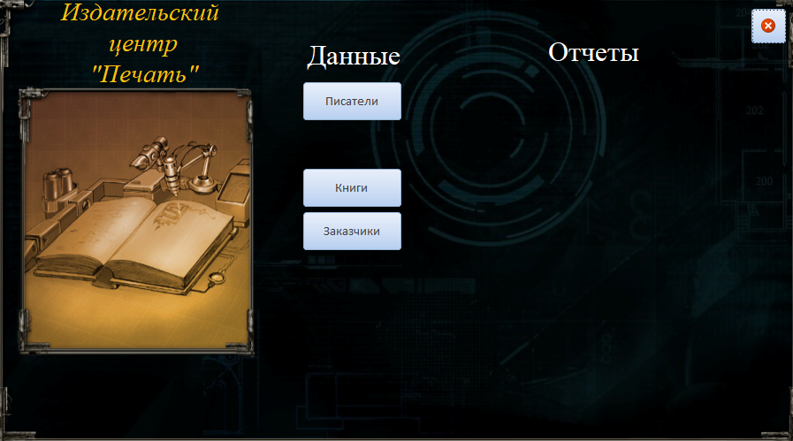

Рис. 72. Главная форма в режиме администратора*.*

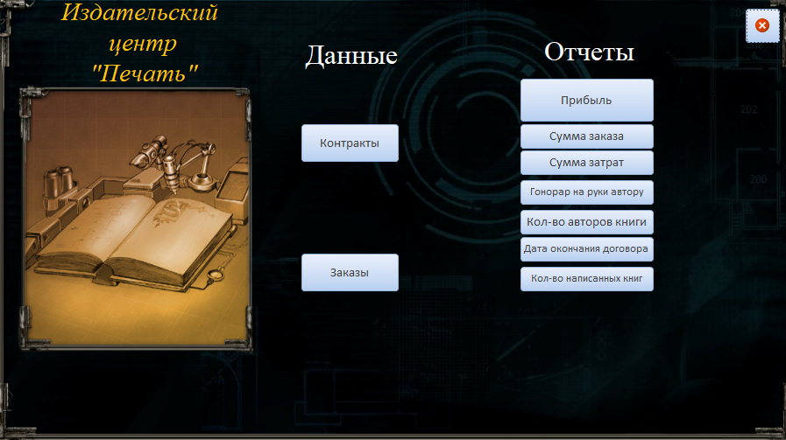

Рис. 73. Главная форма в режиме менеджера*.*

**Формы пользователя «Администратор»**

1. Форма «Писатели»

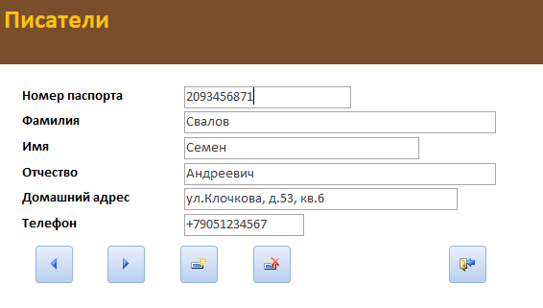

Рис. 74. Форма "Писатели" (для администратора).

Форма предназначена для просмотра и редактирования списка писателей Администратором.

Компоненты формы:

* 1. Поля, соответствующие полям объекта таблицы «Писатели». Ограничения ввода берутся из правил проверки соответствующих полей.
  2. Кнопки «Предыдущая запись» и «Следующая запись». Нажатие на них приводит к изменению отображаемого писателя (в случае невозможности листать в ту или иную сторону, выводится сообщение).
  3. Кнопка «Добавить запись». При первом нажатии переводит администратора на форму с пустыми полями. При повторном нажатии добавляет нового писателя, если все введенные поля удовлетворяют условиям.
  4. Кнопка «Удалить писателя». Нажатие на нее приводит к удалению просматриваемого писателя.
  5. Кнопка «Закрыть форму». Нажатие на нее приводит к закрытию формы 3.

1. Форма «Книги»

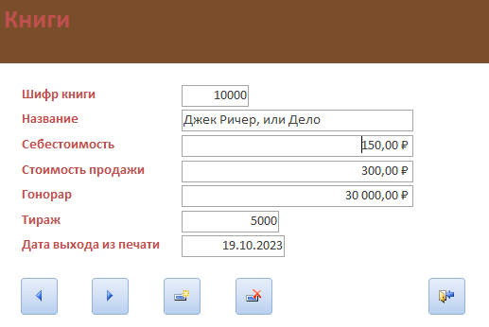

Рис. 75. Форма "Книги" (для администратора).

Форма предназначена для просмотра и редактирования списка книг Администратором.

Компоненты формы:

* 1. Поля, соответствующие полям объекта таблицы «Книги». Ограничения ввода берутся из правил проверки соответствующих полей.
  2. Кнопки «Предыдущая запись» и «Следующая запись». Нажатие на них приводит к изменению отображаемого писателя (в случае невозможности листать в ту или иную сторону, выводится сообщение).
  3. Кнопка «Добавить запись». При первом нажатии переводит администратора на форму с пустыми полями. При повторном нажатии добавляет новую книгу, если все введенные поля удовлетворяют условиям.
  4. Кнопка «Удалить запись». Нажатие на нее приводит к удалению просматриваемой книги.
  5. Кнопка «Закрыть форму». Нажатие на нее приводит к закрытию формы 4.

1. Форма «Заказчики»

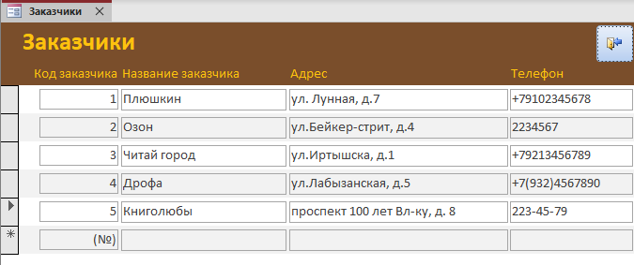

Рис. 76. Форма "Заказчики" (для администратора).

Форма предназначена для просмотра и редактирования списка заказчиков Администратором.

Компоненты формы:

* 1. Поля, соответствующие полям объектов таблицы «Заказчики». В данной форме объекты отображаются все вместе, а не по одному с возможностью переключения. Редактирование осуществляется переписыванием соответствующего поля. Добавление заказчика осуществляется заполнением пустых полей нижней строки таблицы.
  2. Кнопка «Закрыть форму». Нажатие на нее приводит к закрытию формы 5.

**Формы пользователя «Менеджер»**

1. Форма «Контракты»

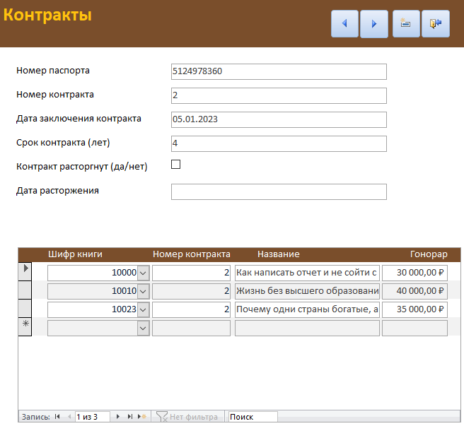

Рис. 77. Форма "Контракты" (для менеджера).

Форма предназначена для просмотра и редактирования Менеджером списка контрактов и списка книг, которые пишет автор.

Компоненты формы:

* 1. Поля, соответствующие полям объекта таблицы «Контракты». Ограничения ввода берутся из правил проверки соответствующих полей.
  2. Кнопки «Предыдущая запись» и «Следующая запись». Нажатие на них приводит к изменению отображаемого контракта (в случае невозможности листать в ту или иную сторону, выводится сообщение).
  3. Кнопка «Добавить запись». При первом нажатии переводит менеджера на форму с пустыми полями. При повторном нажатии добавляет новый контракт, если все введенные поля удовлетворяют условиям.
  4. Подформа «Написание книг» (снизу). Позволяет редактировать книги, которые автор пишет во время действия контракта. Имеет поля, соответствующие полям объектов таблицы «Написание книг». В данной форме отображаются те объекты, которые соответствуют просматриваемому контракту. Редактирование осуществляется переписыванием соответствующего поля. Добавление книги к контракту осуществляется выбором шифра книги из существующих.
  5. Кнопка «Закрыть форму». Нажатие на нее приводит к закрытию формы 6.

1. Форма «Заказы»

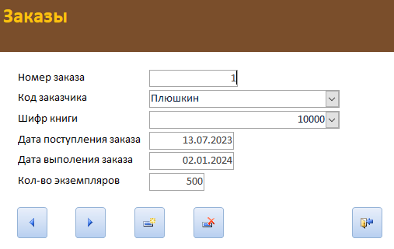

Рис. 78. Форма "Заказы" (для менеджера).

Форма предназначена для просмотра и редактирования списка заказов Менеджером.

Компоненты формы:

* 1. Поля, соответствующие полям объекта таблицы «Заказы». Ограничения ввода берутся из правил проверки соответствующих полей. Поля код заказчика и шифр книги Менеджер выбирает из существующих значений.
  2. Кнопки «Предыдущая запись» и «Следующая запись». Нажатие на них приводит к изменению отображаемого писателя (в случае невозможности листать в ту или иную сторону, выводится сообщение).
  3. Кнопка «Добавить запись». При первом нажатии переводит Менеджера на форму с пустыми полями. При повторном нажатии добавляет новый заказ, если все введенные поля удовлетворяют условиям.
  4. Кнопка «Удалить запись». Нажатие на нее приводит к удалению просматриваемого заказа.
  5. Кнопка «Закрыть форму». Нажатие на нее приводит к закрытию формы 7.

**Отчеты пользователя «Менеджер»**

1. Отчет «Гонорар на руки автору»

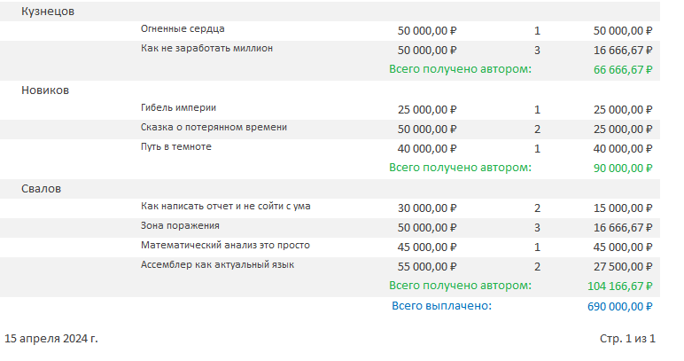

Рис. 79. Часть отчета " Гонорар на руки автору ".

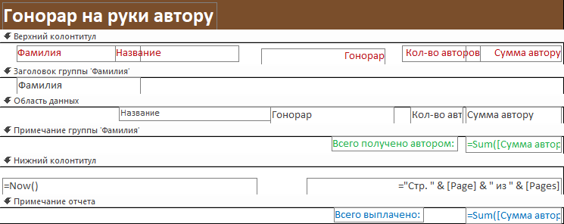Отчет представляет из себя совокупность фамилии автора, написанным их книг и гонорара, который он лично получил за каждую книгу (между писателями, пишущими одну книгу, он делится поровну). Для каждого писателя гонорары суммируются, и сумма выводится зеленым цветом. В конце отчета все гонорары суммируются и результат выводится синим цветом.

Рис. 80. Отчет "Гонорар на руки автору ", открытый в конструкторе.

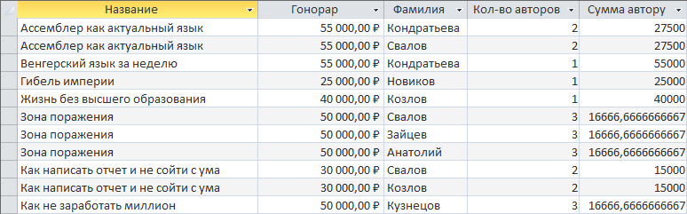Для реализации отчета "Гонорар на руки автору " был написан запрос "Гонорар на руки автору ".

Рис. 81. Часть результата запроса "Гонорар на руки автору.

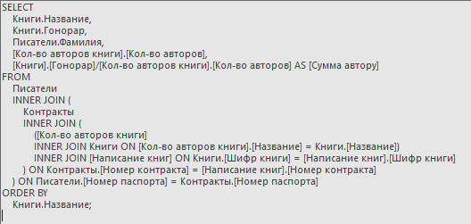

Рис. 82. Код запроса "Гонорар на руки автору".

1. Отчет «Дата окончания договора»

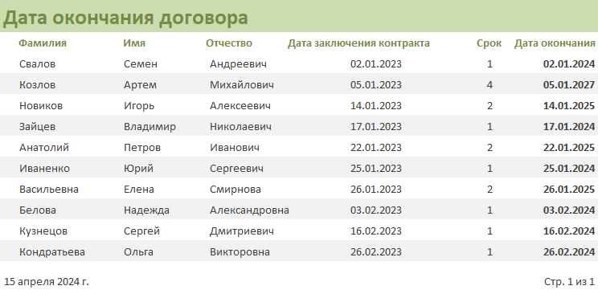

Рис. 83. Отчет "Дата окончания договора".

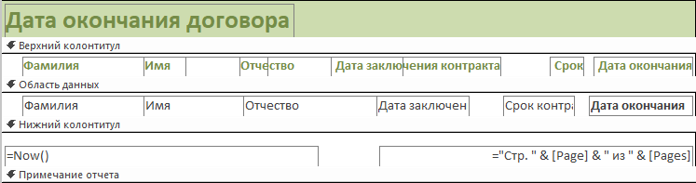Отчет представляет из себя совокупность фамилии имени и отчества автора, дату заключенного им контракта и срок контракта. На основе последних двух полей вычисляется дата окончания договора и выводится в одной строке с писателем жирным шрифтом.

Рис. 84. Отчет " Дата окончания договора ", открытый в конструкторе.

Для реализации отчета " Дата окончания договора " был написан запрос " Дата окончания договора ".

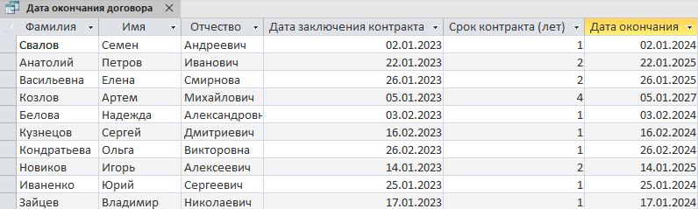

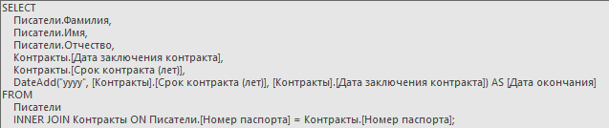Рис. 85. Результата запроса " Дата окончания договора.

Рис. 86. Код запроса " Дата окончания договора.

1. Отчет «Кол-во авторов книги»

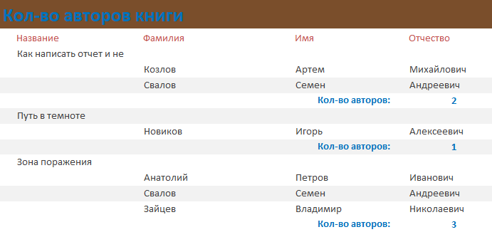

Рис. 87. Часть отчета "Кол-во авторов книги".

Отчет представляет из себя совокупность названия книги, фамилии, имени и отчества авторов, её пишущих. Количество авторов вычисляется и пишется синим цветом под отчеством последнего автора.

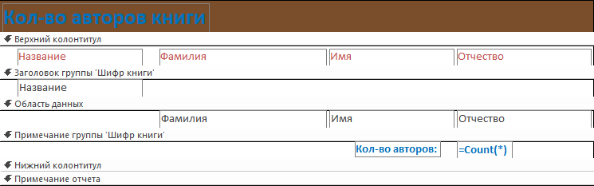

Рис. 88. Отчет " Кол-во авторов книги ", открытый в конструкторе.

Для реализации отчета " Кол-во авторов книги " был написан запрос   
" Кол-во авторов книги ".

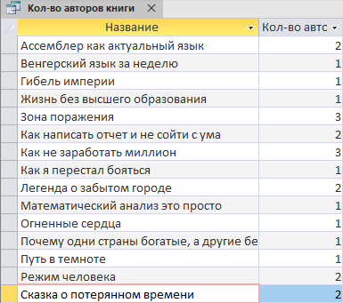

Рис. 89. Результат запроса " Кол-во авторов книги ".

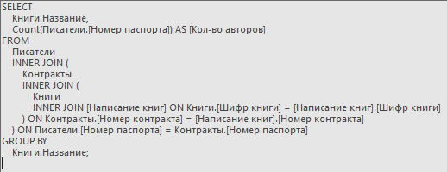

Рис. 90. Код запроса " Кол-во авторов книги".

1. Отчет «Кол-во написанных книг»

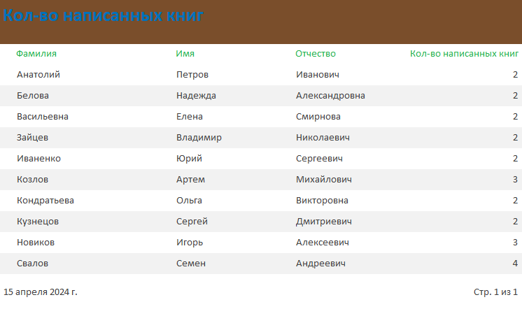

Рис. 91. Отчет "Кол-во написанных книг".

Отчет представляет из себя совокупность фамилии, имени и отчества автора, и вычисляемого значения написанным им книг.

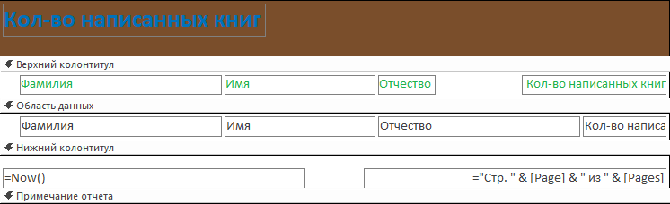

Рис. 92. Отчет " Кол-во написанных книг ", открытый в конструкторе.

Для реализации отчета " Кол-во написанных книг " был написан запрос " Кол-во написанных книг ".

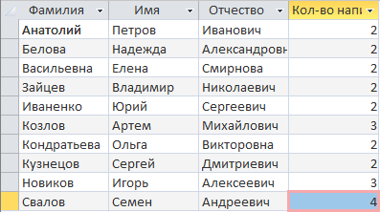

Рис. 93. Результат запроса " Кол-во написанных книг".

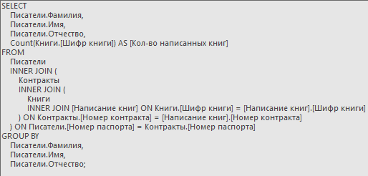

Рис. 94. Код запроса " Кол-во написанных книг ".

1. Отчет «Сумма заказа»

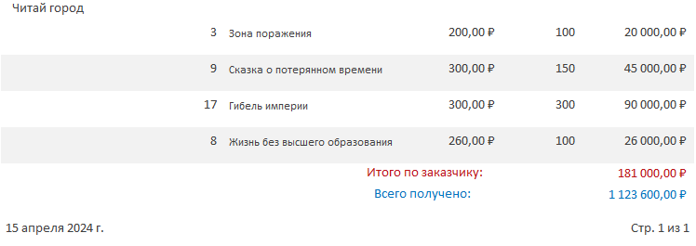

Рис. 95. Отчет "Сумма заказа ".

Отчет представляет из себя совокупность названия заказчика, названий книг, стоимости продажи книг, количества заказанных книг и вычисляемого значения выплаченной заказчиком суммы. Выплаты заказчика по каждой книге суммируются, значение выделяется красным. Общие выплаты всех заказчиков суммируются, итоговое значение поступивших в издательство денег выделяется синим.

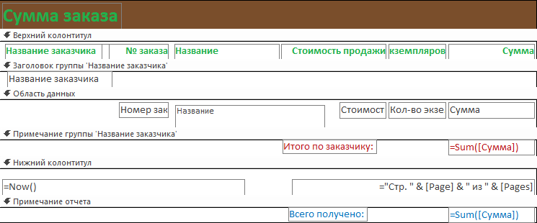

Рис. 96. Отчет " Сумма заказа ", открытый в конструкторе.

Для реализации отчета Сумма заказа " был написан запрос " Сумма заказа ".

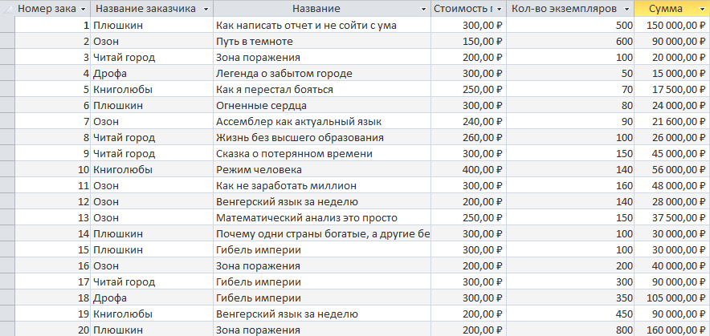

Рис. 97. Результат запроса " Сумма заказа ".

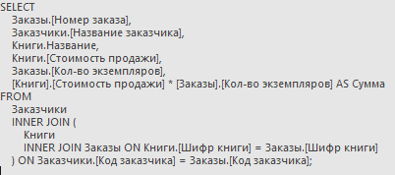

Рис. 98. Код запроса " Сумма заказа ".

1. Отчет «Сумма затрат»

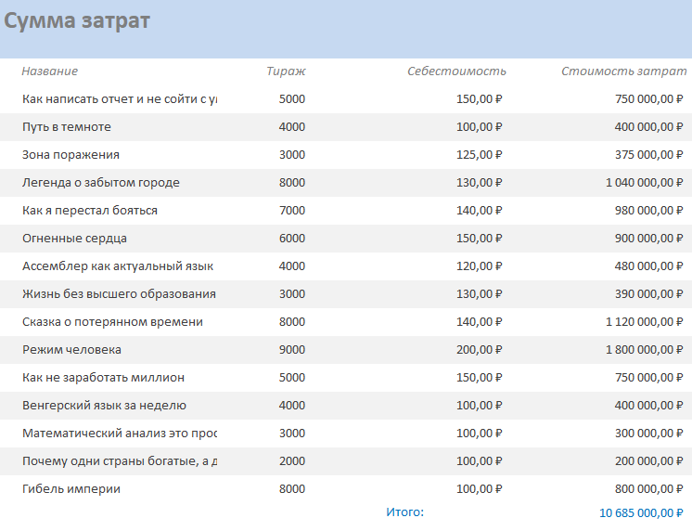

Рис. 99. Отчет "Сумма затрат ".

Отчет представляет из себя совокупность названия книги, её тиража, себестоимости. Стоимость затрат вычисляется для каждой книги путем умножения величины тиража на себестоимость. Общие затраты всех книг суммируются, итоговое значение потраченных издательством денег выделяется синим.

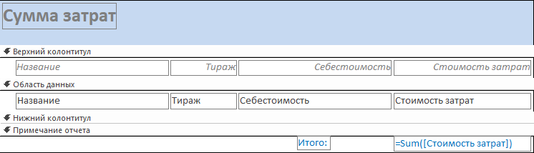

Рис. 100. Отчет " Сумма затрат ", открытый в конструкторе.

Для реализации отчета Сумма затрат " был написан запрос " Сумма затрат".

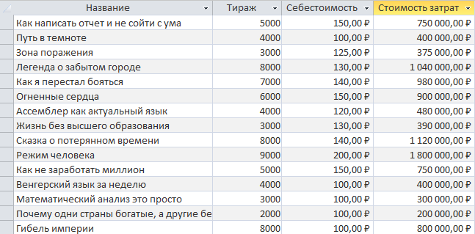

Рис. 101. Результат запроса " Сумма затрат ".

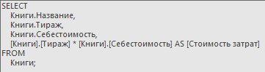

Рис. 102. Код запроса " Сумма затрат ".

1. Отчет «Прибыль от продаж книг»

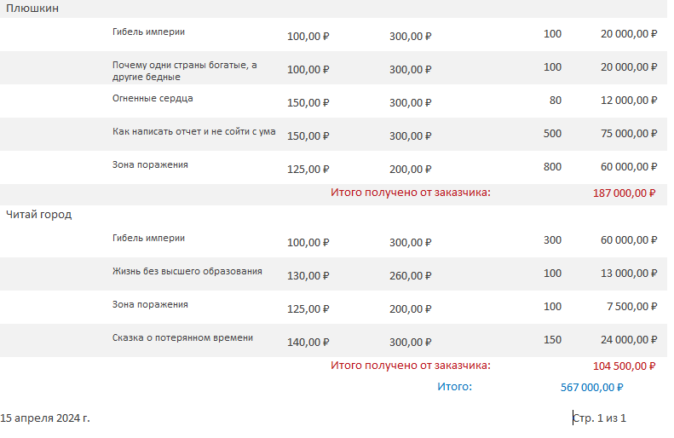

Рис. 103. Отчет " Прибыль от продаж книг ".

Отчет представляет из себя совокупность названия заказчика, названий всех его заказанных книг, их себестоимости и стоимости продажи, тиража этих книг. Прибыль вычисляется для каждой книги путем умножения величины тиража на разницу стоимости продажи и себестоимости. Общая прибыль от всех книг заказчика суммируется, значение прибыли, полученной от заказчика, выделяется красным. Общая прибыль от всех заказчиков суммируется и итоговое значение выделяется синим.

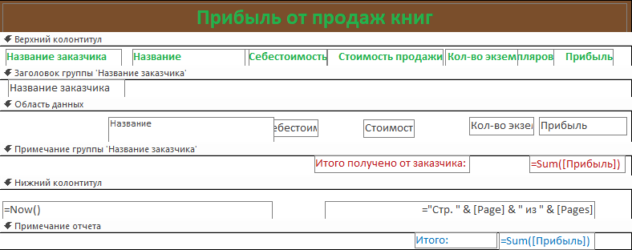

Рис. 104. Отчет "Прибыль от продаж книг ", открытый в конструкторе.

Для реализации отчета "Прибыль от продаж книг " был написан запрос "Прибыль от заказчика ".

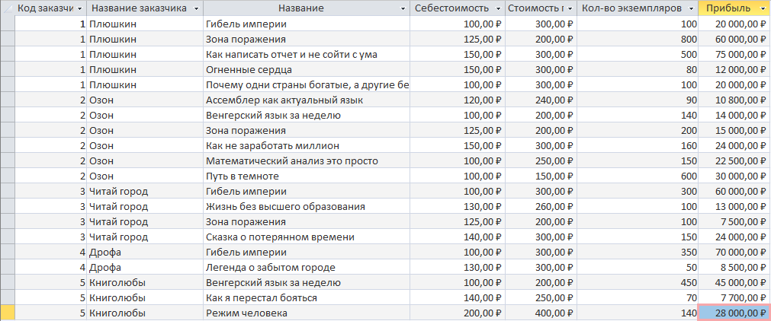

Рис. 105. Результат запроса " Прибыль от заказчика ".

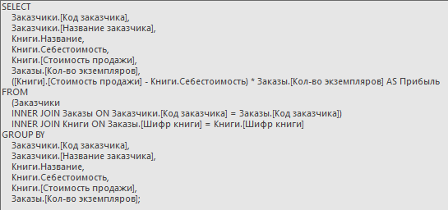

Рис. 106. Код запроса " Прибыль от заказчика ".

**Модули и макросы**

Для эффективной работы с базой данных, а также для обработки вводимой текстовой информации и реагирования программы на события формы, были созданы следующие модули с кодом VBA и макросы.

1. Модуль формы Авторизация.
   1. Функция Form_Load() вызывается при открытии базы данных или формы. Устанавливает нулевое значение для полей и устанавливает фокус в поле Логина.  
      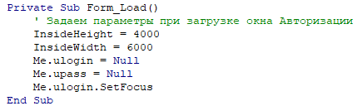  
      Рис. 107. Функция, вызываемая при открытии БД.
   2. Функция btnEnter_Click() вызывается при нажатии на кнопку

«Вход» на форме 1, закрывает данную форму и открывает форму 2, если были введены корректные данные, иначе перехода не происходит. Каждое нажатие сопровождается соответствующими уведомлениями.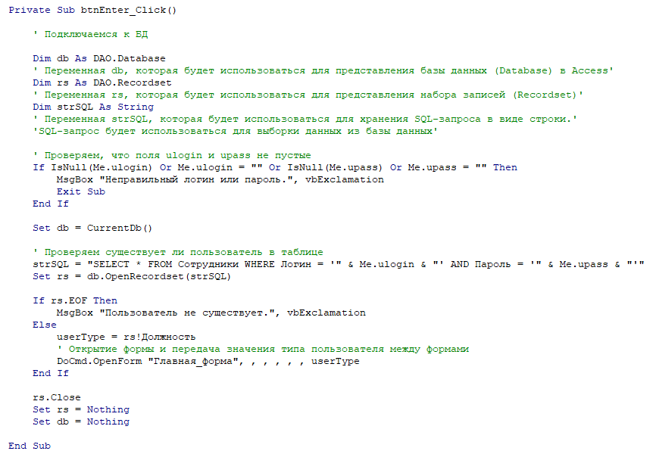

Рис. 108. Функция, вызываемая при нажатии на кнопку "Вход" формы 1.

* 1. Функция Кнопка26_Click() вызывается при нажатии на кнопку

«Очистить» на форме 1, обнуляет данные, введенные в поля формы.

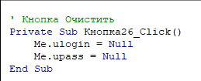

Рис. 109. Функция, вызываемая при нажатии на кнопку "Сотрудник" формы 1.

1. Модуль Главной формы, состоящей из двух функций:
   1. Функция Form_Current() вызывается при переходе в эту форму из формы 1. В зависимости от должности авторизовавшегося сотрудника, ему становятся доступны различные кнопки для перехода на другие формы.

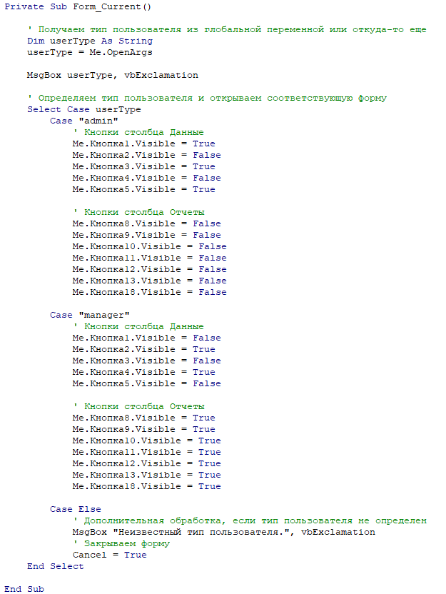

Рис. 110. Функция, вызываемая при входе в форму 2.

Функция Кнопка14_Click вызывается при нажатии кнопки «Кнопка14»(с крестиком, её название не высвечивается) на форме 2, закрывает текущую форму и возвращает пользователя на форму авторизации.  
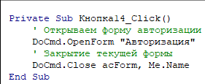  
Рис. 111. Функция, вызываемая при нажатии кнопки с крестиком.

В данной базе данных на Access макросы используются для автоматизации повторяющихся задач, улучшения пользовательского интерфейса, обеспечения безопасности данных и интеграции с другими системами. Это позволяет оптимизировать процессы работы с данными и повысить эффективность работы пользователей с базой данных.

1. Макросы формы Авторизация.

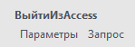

Рис 112. Макрос кнопки 14(с крестиком), закрывает базу данных.

1. Макросы главной формы.

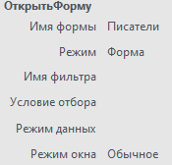

Рис 113. Макрос кнопки 5, открывает форму "Писатели".

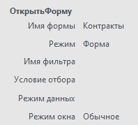

Рис 114. Макрос кнопки 4, открывает форму "Контракты".

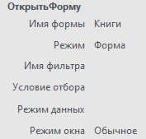

Рис 115. Макрос кнопки 3, открывает форму "Книги".

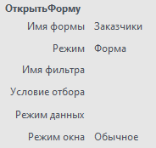

Рис 116. Макрос кнопки 1, открывает форму "Заказчики".

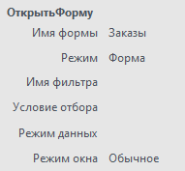

Рис 117. Макрос кнопки 2, открывает форму "Заказы".

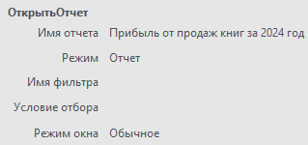

Рис 118. Макрос кнопки 18, открывает отчет "Прибыль от продаж книг".

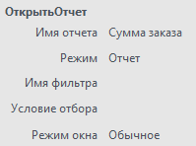

Рис 119. Макрос кнопки 8, открывает отчет "Сумма заказа".

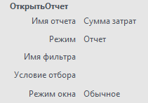

Рис 120. Макрос кнопки 9, открывает отчет "Сумма затрат".

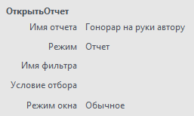

Рис 121. Макрос кнопки 10, открывает отчет "Гонорар на руки автору".

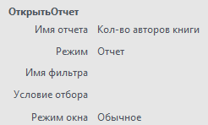

Рис 122. Макрос кнопки 11, открывает отчет "Кол-во авторов книги".

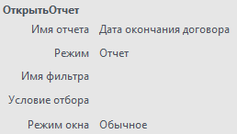

Рис 123. Макрос кнопки 12, открывает отчет "Дата окончания договора".

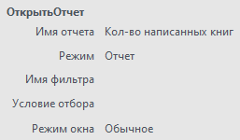

Рис 124. Макрос кнопки 13, открывает отчет "Кол-во написанных книг".

1. Макросы формы "Заказчики".

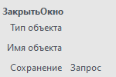

Рис 125. Макрос кнопки 9, закрывает форму.

1. Макросы форм "Писатели", "Книги", "Контракты", "Заказы".

Указанные выше формы имеют идентичные кнопки (названия также совпадают) с одинаковыми макросами. Поэтому все эти формы были сгруппированы в этом подпункте.

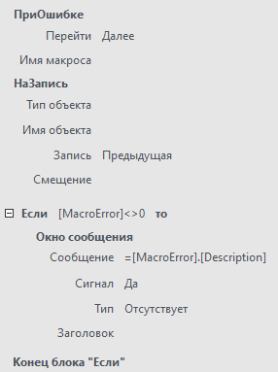

Рис 126. Макрос кнопки 13, возвращает в форму предыдущий объект таблицы. Встречается в формах "Писатели", "Книги", "Контракты", "Заказы".

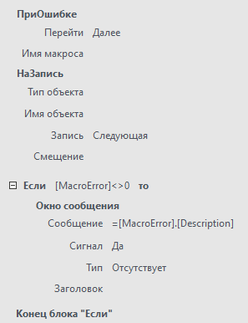

Рис 127. Макрос кнопки 14, возвращает в форму следующий объект таблицы. Встречается в формах "Писатели", "Книги", "Контракты", "Заказы".

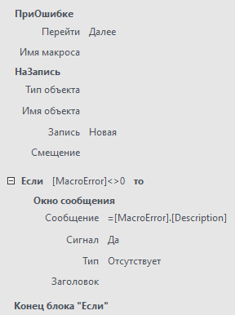

Рис 128. Макрос кнопки 15, возвращает в форму новый объект таблицы. Встречается в формах "Писатели", "Книги", "Заказы".

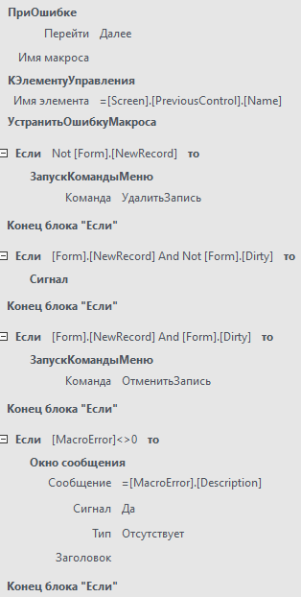

Рис 129. Макрос кнопки 16, удаляет просматриваемый объект таблицы.

Встречается в формах "Писатели", "Книги", "Заказы".

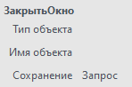

Рис 130. Макрос кнопки 17, закрывает форму. Встречается в формах "Писатели", "Книги", "Контракты", "Заказы".

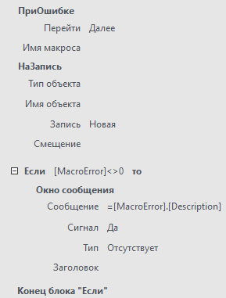

Рис 131. Макрос кнопки 35, возвращает в форму новый объект таблицы. Макрос и кнопка встречаются только в форме "Контракты ".

# 4 Графический сценарий диалога

На основании описанных экранных форм, запросов, модулей и макросов, можем составить следующий сценарий диалога с пользователем.

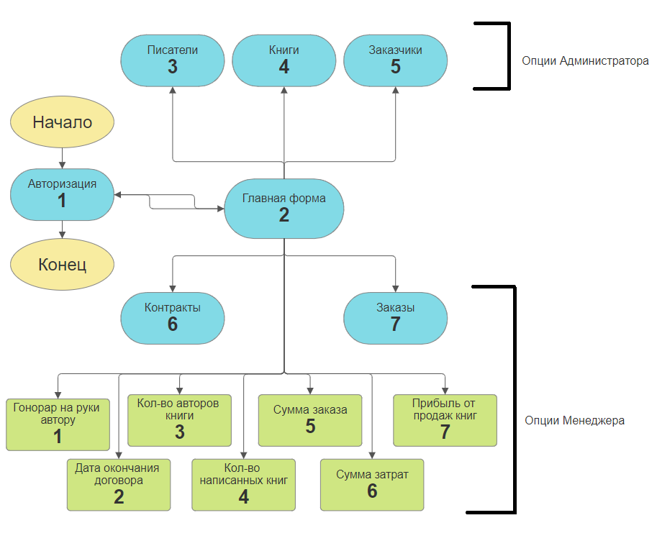

Рис. 132. Графический сценарий диалога. Синим цветом отмечены формы, Зеленым отчеты, желтым особые состояния.

# 5 Тестирование

Авторизация (форма 1)

Таблица 19. Тесты формы. "Авторизация".

|  |  |  |
| --- | --- | --- |
| **Ситуация** | **Входные данные** | **Результат** |
| Логин пуст | Логин:Пароль:qwerty |  |
| Пароль пуст | Логин: admin Пароль: |  |
| Сотрудника с таким логином нет в базе | Логин: aamin1 Пароль: qwerty |  |
| Неверный пароль | Логин: admin Пароль:123456 |  |
| Верные логин и пароль администратора | Логин: admin Пароль: admin | Открывается форма 2 c кнопками, открывающими формы 1,3,4,5. |
| Верные логин и пароль менеджера | Логин: manager1 Пароль: manager1 | Открывается форма 2 c кнопками, открывающими формы 6,7 и все отчеты. |

|  |  |  |
| --- | --- | --- |
| **Ситуация** | **Входные данные** | **Результат** |
| Администратор хочет перейти в форму Писатели | Щелчок левой кнопкой мыши по кнопке 5 | Форма Писатели (форма 3) открывается в новой вкладке. |
| Администратор хочет перейти в форму Книги | Щелчок левой кнопкой мыши по кнопке 3 | Форма Книги (форма 4) открывается в новой вкладке |
| Администратор хочет почитать отчет или перейти в формы менеджера | Щелчок левой кнопкой мыши в область формы, где для менеджера должны отображаться кнопки | Ничего не происходит. |
| Менеджер хочет перейти в форму Контракты | Щелчок левой кнопкой мыши по кнопке 4 | Форма Контракты (форма 6) открывается в новой вкладке. |
| Менеджер хочет перейти в формы администратора | Щелчок левой кнопкой мыши в область формы, где для администратора должны отображаться кнопки | Ничего не происходит. |
| Администратор или менеджер хотят выйти из аккаунта | Щелчок левой кнопкой мыши по кнопке 14 | Закрытие Главной формы (Форма 2), форма Авторизация (форма 1) открывается. |

Главная форма (форма 2)

Таблица 20. Тесты главной формы.

Форма Писатели (форма 3)

|  |  |  |
| --- | --- | --- |
| **Ситуация** | **Входные данные** | **Результат** |
| Администратор достиг верхней границы таблицы писателей | Щелчок левой кнопкой мыши по кнопке 13 (предыдущая запись) |  |
| Администратор достиг нижней границы таблицы писателей | Щелчок левой кнопкой мыши по кнопке 14 (следующая запись) |  |
| Администратор хочет добавить нового писателя в таблицу. | Щелчок левой кнопкой мыши по кнопке 15 (добавить запись) | Форма переключается на нового писателя с пустыми полями, которые необходимо заполнить. |
| Администратор пытается добавить писателя с пустыми полями | Щелчок левой кнопкой мыши по кнопке 15 (добавить запись) | Ничего не происходит. |
| Номер паспорта пуст | Номер паспорта:  Фамилия: Чехонте  Имя: Антоша  Отчество: Владимирович  Домашний адрес: ул. Грибакиных д.11  Телефон:5553535 |  |
| Номер паспорта короче 10 цифр | Номер паспорта: 111111  Фамилия: Чехонте  Имя: Антоша  Отчество: Владимирович  Домашний адрес: ул. Грибакиных д.11  Телефон:5553535 |  |
| Номер паспорта содержит буквы | Номер паспорта: aabb111111  Фамилия: Чехонте  Имя: Антоша  Отчество: Владимирович  Домашний адрес: ул. Грибакиных д.11  Телефон:5553535 |  |
| Писатель с таким номером паспорта уже есть | Номер паспорта: 2093456871  Фамилия: Чехонте  Имя: Антоша  Отчество: Владимирович  Домашний адрес: ул. Грибакиных д.11  Телефон:5553535 | Рис. 132 (Приложение) |
| Паспорт введен верно | Номер паспорта: 1234567890  Фамилия: Чехонте  Имя: Антоша  Отчество: Владимирович  Домашний адрес: ул. Грибакиных д.11  Телефон:5553535 | Запись добавляется в таблицу |
| Поле Фамилии пусто | Номер паспорта: 1234567890  Фамилия:  Имя: Антоша  Отчество: Владимирович  Домашний адрес: ул. Грибакиных д.11  Телефон:5553535 |  |
| Поле имени пусто | Номер паспорта: 1234567890  Фамилия: Чехонте  Имя:  Отчество: Владимирович  Домашний адрес: ул. Грибакиных д.11  Телефон:5553535 |  |
| Поле Отчества пусто | Номер паспорта: 1234567890  Фамилия: Чехонте  Имя: Антоша  Отчество:  Домашний адрес: ул. Грибакиных д.11  Телефон:5553535 | Запись добавляется в таблицу |
| Поле адреса пусто | Номер паспорта: 1234567890  Фамилия: Чехонте  Имя: Антоша  Отчество: Владимирович  Домашний адрес:  Телефон:5553535 |  |
| Поле телефона пусто | Номер паспорта: 1234567890  Фамилия: Чехонте  Имя: Антоша  Отчество: Владимирович  Домашний адрес: ул. Грибакиных д.11  Телефон: |  |
| В поле телефона попали буквы | Номер паспорта: 1234567890  Фамилия: Чехонте  Имя: Антоша  Отчество: Владимирович  Домашний адрес: ул. Грибакиных д.11  Телефон:5553535А |  |
| Администратор хочет удалить писателя | Щелчок левой кнопкой мыши по кнопке 16 (удалить запись) | Рис. 133 (Приложение)  После подтверждения писатель удаляется из таблицы |
| Администратор хочет удалить писателя с контрактом | Щелчок левой кнопкой мыши по кнопке 16 (удалить запись) | Рис. 134 (Приложение)  После подтверждения писатель удаляется из таблицы, из таблицы контрактов удаляется его контракт |
| Администратор хочет выйти из формы | Щелчок левой кнопкой мыши по кнопке 17 (Закрыть форму) | Форма 3 закрывается |

Таблица 21. Тесты формы "Писатели".

Форма Книги (Форма 4)

|  |  |  |
| --- | --- | --- |
| **Ситуация** | **Входные данные** | **Результат** |
| Администратор достиг верхней границы таблицы писателей | Щелчок левой кнопкой мыши по кнопке 13 (предыдущая запись) |  |
| Администратор достиг нижней границы таблицы писателей | Щелчок левой кнопкой мыши по кнопке 14 (следующая запись) |  |
| Администратор хочет добавить новую книгу в таблицу. | Щелчок левой кнопкой мыши по кнопке 15 (добавить запись) | Форма переключается на новую книгу с пустыми полями, которые необходимо заполнить. |
| Администратор пытается добавить книгу с пустыми полями | Щелчок левой кнопкой мыши по кнопке 15 (добавить запись) | Ничего не происходит. |
| Шифр книги пуст | Шифр книги:  Название: Дюплекс  Себестоимость: 150р  Ст. продажи: 300р  Гонорар:30000р  Тираж:5000  Дата выхода:  16.04.2024 |  |
| Книга с таким шифром уже существует | Шифр книги: 10000  Название: Дюплекс  Себестоимость: 150р  Ст. продажи: 300р  Гонорар:30000р  Тираж:5000  Дата выхода:  16.04.2024 | Рис. 132 (Приложение) |
| Поле название пусто | Шифр книги: 10001  Название:  Себестоимость: 150р  Ст. продажи: 300р  Гонорар:30000р  Тираж:5000  Дата выхода:  16.04.2024 |  |
| Поле себестоимость пусто | Шифр книги: 10001  Название: Дюплекс  Себестоимость:  Ст. продажи: 300р  Гонорар:30000р  Тираж:5000  Дата выхода:  16.04.2024 |  |
| Поле Стоимость продажи пусто | Шифр книги: 10001  Название: Дюплекс  Себестоимость:150р  Ст. продажи:  Гонорар:30000р  Тираж:5000  Дата выхода:  16.04.2024 |  |
| Все поля корректно заполнены | Шифр книги: 10001  Название: Дюплекс  Себестоимость:150р  Ст. продажи: 300р  Гонорар:30000р  Тираж:5000  Дата выхода:  16.04.2024 | Запись добавляется в таблицу |
| Поле даты пусто | Шифр книги: 10001  Название: Дюплекс  Себестоимость:150р  Ст. продажи: 300р  Гонорар:30000р  Тираж:5000  Дата выхода: | Запись добавляется в таблицу |
| В одно из полей (Себестоимость, Стоимость продажи, Гонорар, Тираж) попали какие-либо символы, кроме цифр | Шифр книги: 10001  Название: Дюплекс  Себестоимость:150р  Ст. продажи: 300р  Гонорар:30000ффр  Тираж:ыы5000  Дата выхода:  16.04.2024 | Рис. 135 (Приложение) |
| Администратор хочет удалить книгу | Щелчок левой кнопкой мыши по кнопке 16 (удалить запись) | Рис. 133 (Приложение)  После подтверждения книга удаляется из таблицы |
| Администратор хочет удалить книгу с контрактом на её написание | Щелчок левой кнопкой мыши по кнопке 16 (удалить запись) | Рис. 134 (Приложение)  После подтверждения книга удаляется из таблицы, из таблицы написание книг удаляется соответсвующая пара писатель-контракт |
| Администратор хочет выйти из формы | Щелчок левой кнопкой мыши по кнопке 17 (Закрыть форму) | Форма 4 закрывается |

Таблица 22. Тесты формы "Книги".

Форма Заказчики (Форма 5)

|  |  |  |
| --- | --- | --- |
| **Ситуация** | **Входные данные** | **Результат** |
| Администратор хочет добавить нового заказчика в таблицу. | Щелчок левой кнопкой мыши по одному из полей нижней строки. | Поле становится активным, счетчик кода заказчика присваивает ему значение. |
| Поле названия заказчика пусто. | Название:  Адрес: ул. Ленина д.5  Телефон:88005553535 |  |
| Заказчик с таким названием уже существует | Название: Дрофа  Адрес: ул. Ленина д.5  Телефон:88005553535 | Рис. 132 (Приложение) |
| После адреса пусто | Название: Дрофа2  Адрес  Телефон:88005553535 |  |
| Поле Телефона пусто | Название: Дрофа2  Адрес: ул. Ленина д.5  Телефон: |  |
| В поле Телефон попали буквы | Название: Дрофа2  Адрес: ул. Ленина д.5  Телефон:880ыы553535 |  |
| Все поля введены корректно | Название: Дрофа  Адрес: ул. Ленина д.5  Телефон:88005553535 | Запись добавляется в таблицу |
| Администратор хочет удалить заказчика | Щелчок правой кнопкой мышки по началу строки, выбор пункта Вырезать | Рис. 133 (Приложение)  После подтверждения заказчик удаляется из таблицы |
| Администратор хочет удалить заказчика, сделавшего заказ на книгу | Щелчок правой кнопкой мышки по началу строки, выбор пункта Вырезать | Рис. 134 (Приложение)  После подтверждения заказчик удаляется из таблицы, из таблицы заказов удаляются соответсвующие ему заказы. |
| Администратор хочет выйти из формы | Щелчок левой кнопкой мыши по кнопке 17 (Закрыть форму) | Форма 5 закрывается |

Таблица 23. Тесты формы "Заказчики".

Форма Контракты (Форма 6)

|  |  |  |
| --- | --- | --- |
| **Ситуация** | **Входные данные** | **Результат** |
| Менеджер достиг верхней границы таблицы контрактов | Щелчок левой кнопкой мыши по кнопке 13 (предыдущая запись) |  |
| Менеджер достиг нижней границы таблицы контрактов | Щелчок левой кнопкой мыши по кнопке 14 (следующая запись) |  |
| Менеджер хочет добавить новый контракт в таблицу. | Щелчок левой кнопкой мыши по кнопке 35 (добавить запись) | Форма переключается на новый контракт с пустыми полями, с пустой подформой Написание книг. |
| Менеджер пытается добавить контракт с пустыми полями | Щелчок левой кнопкой мыши по кнопке 35 (добавить запись) | Ничего не происходит. |
| Номер паспорта пуст | Номер паспорта:  Номер контракта: 2  Дата заключения контракта: 16.04.2024  Срок контракта(лет): 1  Контракт расторгнут: нет  Дата расторжения: |  |
| Номер паспорта уже занят другим контрактом | Номер паспорта: 2093456871  Номер контракта: 2  Дата заключения контракта: 16.04.2024  Срок контракта(лет): 1  Контракт расторгнут: нет  Дата расторжения: | Рис. 132 (Приложение) |
| Номер контракта уже занят | Номер паспорта: 1234567890  Номер контракта: 1  Дата заключения контракта: 16.04.2024  Срок контракта(лет): 1  Контракт расторгнут: нет  Дата расторжения: | Рис. 132 (Приложение) |
| В номер контракта попали буквы | Номер паспорта: 1234567890  Номер контракта: 1ААААПМГТЕ  Дата заключения контракта: 16.04.2024  Срок контракта(лет): 1  Контракт расторгнут: нет  Дата расторжения: | Рис. 135 (Приложение) |
| Поле Дата заключения контракта пусто | Номер паспорта: 1234567890  Номер контракта: 1  Дата заключения контракта:  Срок контракта(лет): 1  Контракт расторгнут: нет  Дата расторжения: |  |
| Поле Срок контракта пусто | Номер паспорта: 1234567890  Номер контракта: 1  Дата заключения контракта: 16.04.2024  Срок контракта(лет):  Контракт расторгнут: нет  Дата расторжения: |  |
| Поле даты расторжения пусто | Номер паспорта: 1234567890  Номер контракта: 1  Дата заключения контракта: 16.04.2024  Срок контракта(лет):2  Контракт расторгнут: нет  Дата расторжения: | Запись добавляется в таблицу |
| В подформе Написание книг менеджер выбрал две одинаковые книги. | Шифр книги: 10001  Шифр книги: 10001 | Рис. 132 (Приложение) |
| Менеджер выбрал новую книгу в пустой строке снизу | Шифр книги: 10001  Шифр книги: 10002  Шифр книги: 10003 | Запись для новой книги, связанной с контрактом, заносится в таблицу Написание книг |
| Менеджер хочет изменить контракт | Отредактированные поля контракта | Условия контракта меняются на новые, при этом если нет свободных писателей, то контракт сохраняет прежнего писателя |
| Менеджер хочет выйти из формы | Щелчок левой кнопкой мыши по кнопке 17 (Закрыть форму) | Форма 6 закрывается |

Таблица 24. Тесты формы "Контракты".

Форма Заказы (Форма 7)

|  |  |  |
| --- | --- | --- |
| **Ситуация** | **Входные данные** | **Результат** |
| Менеджер достиг верхней границы таблицы заказов | Щелчок левой кнопкой мыши по кнопке 13 (предыдущая запись) |  |
| Менеджер достиг нижней границы таблицы заказов | Щелчок левой кнопкой мыши по кнопке 14 (следующая запись) |  |
| Менеджер хочет добавить новый заказ в таблицу. | Щелчок левой кнопкой мыши по кнопке 15 (добавить запись) | Форма переключается на новый заказ с пустыми полями. |
| Менеджер пытается добавить заказ с пустыми полями | Щелчок левой кнопкой мыши по кнопке 15 (добавить запись) | Ничего не происходит. |
| Код заказчика пуст | Номер заказа:22  Код заказчика:  Шифр книги: 10000  Дата поступления: 16.04.2024  Дата выполнения: 18.04.2024  Кол-во экземпляров: 1000 |  |
| Код заказчика уже используется в другом заказ | Номер заказа:22  Код заказчика: Читай город (1)  Шифр книги: 10000  Дата поступления: 16.04.2024  Дата выполнения: 18.04.2024  Кол-во экземпляров: 1000 | Запись добавляется в таблицу, один заказчик может делать несколько заказов |
| Шифр книги пуст | Номер заказа:22  Код заказчика: Читай город (1)  Шифр книги:  Дата поступления: 16.04.2024  Дата выполнения: 18.04.2024  Кол-во экземпляров: 1000 |  |
| Шифр книги используется в другом заказе | Номер заказа:22  Код заказчика: Читай город (1)  Шифр книги: 10001  Дата поступления: 16.04.2024  Дата выполнения: 18.04.2024  Кол-во экземпляров: 1000 | Запись добавляется в таблицу, на одну книгу может быть сделано множество заказов |
| Поле Дата поступления заказа пусто | Номер заказа:22  Код заказчика: Читай город (1)  Шифр книги: 10000  Дата поступления:  Дата выполнения: 18.04.2024  Кол-во экземпляров: 1000 |  |
| Поле Дата выполнения пусто | Номер заказа:22  Код заказчика: Читай город (1)  Шифр книги: 10000  Дата поступления: 16.04.2024  Дата выполнения:  Кол-во экземпляров: 1000 |  |
| Поле Кол-во экземпляров пусто | Номер заказа:22  Код заказчика: Читай город (1)  Шифр книги: 10000  Дата поступления: 16.04.2024  Дата выполнения: 18.04.2024  Кол-во экземпляров: |  |
| В Поле Кол-во экземпляров введено некорректное значение | Номер заказа:22  Код заказчика: Читай город (1)  Шифр книги: 10000  Дата поступления: 16.04.2024  Дата выполнения: 18.04.2024  Кол-во экземпляров:0 |  |
| Менеджер хочет удалить заказ | Щелчок левой кнопкой мыши по кнопке 16 (удалить запись) | Рис. 133 (Приложение) |
| Менеджер хочет выйти из формы | Щелчок левой кнопкой мыши по кнопке 17 (Закрыть форму) | Форма 7 закрывается |

Таблица 25. Тесты формы "Заказы".

# Заключение

В ходе курсовой работы были решены следующие задачи:

1. Проанализирована и описана предметная область. Были выделены термины, их смысл, связи, основные задачи предметной области.
2. Построена информационно-логическая модель, которая отражает предметную область в виде совокупности информационных объектов и связей между ними.
3. Инфологическая модель отображена в среду СУБД Microsoft Access. Результат применяется для практического использования.

Была достигнута автоматизация процессов учета книг, писателей, заказчиков и их заказов. База данных была спроектирована с расчетом на расширение и дополнение, следовательно, в дальнейшем можно автоматизировать некоторые другие процессы данной предметной области.

# Список литературы

1. Clare Churcher. Beginning Database Design. Springer-Verlag New York, 2007.-240с. (дата обращения 14.04.2024).
2. В. Л. Тарасов. Работа с базами данных в Access 2010 часть 1. Нижний Новгород: Нижегородский гос-университет, 2014.-126с. (дата обращения 14.04.2024).
3. Laurie Ann Ulrich, Ken Cook. Access 2019 For Dummies. John Wiley & Sons, 2019.-407с. (дата обращения 15.04.2024).
4. Michael Alexander, Dick Kusleika. Access 2018 Bible. John Wiley & Sons, 2019.-1091с. (дата обращения 15.04.2024).

# Приложение

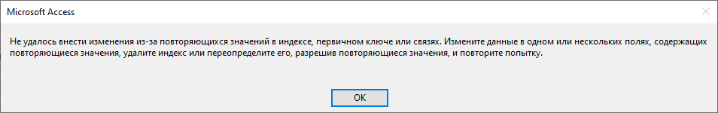

Рис 132. Повторяющиеся значения.

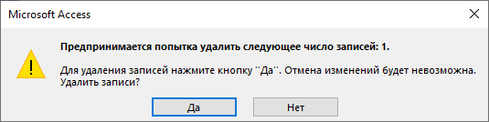

Рис 133. Удаление несвязанной записи.

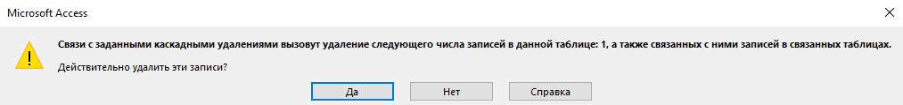

Рис 134. Удаление связанной записи.

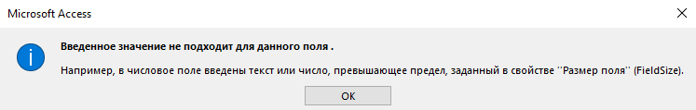

Рис 134. Неверно введенные данные.